|  |  |
| --- | --- |
|  |  |
| TRỊNH THÁI QUẢNG | **BỘ CÔNG THƯƠNG**  **TRƯỜNG ĐẠI HỌC CÔNG NGHIỆP HÀ NỘI**  **---------------------------------------** |
|  |
| **ĐỒ ÁN TỐT NGHIỆP**  **NGÀNH CÔNG NGHỆ THÔNG TIN** |
|  |
| **XÂY DỰNG WEBSITE HỌC TẬP TRỰC TUYẾN QM** |
|  |
|  |
| **CBHD: TS. Phạm Văn Hiệp** |
| CÔNG NGHỆ THÔNG TIN | **Sinh viên: Trịnh Thái Quảng** |
| **Mã số sinh viên: 2019602843** |
|  |
|  |
| **Hà Nội - Năm 2023** |

# 

# MỤC LỤC

MỤC LỤC i

DANH MỤC VIẾT TẮT iii

DANH MỤC THUẬT NGỮ iv

DANH MỤC HÌNH ẢNH v

DANH MỤC BẢNG BIỂU vii

MỞ ĐẦU 1

CHƯƠNG 1: CƠ SỞ LÝ THUYẾT 3

1.1. Tổng quan về các website học tập trực tuyến 3

1.2. Nghiên cứu hiện trạng và giải quyết vấn đề 4

1.2.1. Hiện trạng website học trực tuyến hiện nay 4

1.2.2. Xây dựng website học trực tuyến QM 4

1.3. Kiến trúc phần mềm 4

1.4. Giới thiệu công nghệ sử dụng 5

1.4.1. Ngôn ngữ lập trình JavaScript 5

1.4.2. Thư viện lập trình giao diện ReactJS 6

1.4.3. Hệ thống phần mềm NodeJS 7

1.4.4. Hệ quản trị CSDL NoSQL MongoDB 8

CHƯƠNG 2: PHÂN TÍCH, THIẾT KẾ HỆ THỐNG 10

2.1. Phân tích Use case 10

2.1.1. Tác nhân 10

2.1.2. Biểu đồ Use case 10

2.2. Thiết kế kiến trúc hệ thống 15

2.3. Thiết kế cơ sở dữ liệu 15

2.3.1. Hệ thống quản lý cơ sở dữ liệu 15

2.3.2. Mô hình dữ liệu logic 16

2.3.3. Mô hình dữ liệu vật lý 17

2.4. Xây dựng ứng dụng 23

2.4.1. Thư viện và công cụ sử dụng 23

2.4.2. Minh họa các chức năng chính 25

CHƯƠNG 3: KẾT QUẢ ĐẠT ĐƯỢC 32

3.1. Kết quả đạt được 32

3.1.1. Trang người quản trị (CMS) 32

3.1.2. Trang người dùng là giáo viên 36

3.1.3. Trang người dùng là học viên 42

3.2. Kế hoạch kiểm thử 47

3.2.1. Môi trường kiểm thử 47

3.2.2. Chiến lược kiểm thử 47

3.2.3. Kiểm thử giao diện người sử dụng 48

3.3. Kết quả kiểm thử 49

KẾT LUẬN 52

TÀI LIỆU THAM KHẢO 53

PHỤ LỤC: HƯỚNG DẪN CÀI ĐẶT PHẦN MỀM 54

# DANH MỤC VIẾT TẮT

|  |  |  |
| --- | --- | --- |
| **Viết tắt** | **Từ đầy đủ** | |
| **Tiếng Anh** | **Tiếng Việt** |
| CNTT | Information technology | Công nghệ thông tin |
| CSDL | Data base | Cơ sở dữ liệu |
| E-learning | Electronic learning | Giáo dục trực tuyến |
| HTML | Hyper Text Markup Language | Ngôn ngữ đánh dấu siêu văn bản |

# DANH MỤC THUẬT NGỮ

|  |  |
| --- | --- |
| **Thuật ngữ** | **Ý nghĩa** |
| E-learning | Phương pháp học ảo thông qua một thiết bị kết nối mạng đối với một máy chủ ở nơi khác có lưu trữ sẵn bài giảng điện tử và phần mềm cần thiết để có thể hỏi, yêu cầu, ra đề cho người tham gia học trực tuyến từ xa. |
| Client-Server | Mô hình mạng máy tính phân tán mà ở đó công việc được phân chia giữa bên cung cấp tài nguyên hoặc dịch vụ, được gọi là máy chủ (server), và bên yêu cầu dịch vụ, được gọi là máy khách (client). |
| Front-end | Giao diện người dùng của một trang web, thông qua việc sử dụng HTML, CSS và JavaScript để người dùng có thể xem và tương tác với các trang web đó. |
| Back-end | Những chức năng hỗ trợ hoạt động của một trang web hoặc ứng dụng mà người dùng không nhìn thấy. Thường sẽ cung cấp tài nguyên và xử lý các yêu cầu của người dùng thông qua Front-end. |

# DANH MỤC HÌNH ẢNH

Hình 1.1 Mô hình MVC 5

Hình 2.1 Biểu đồ use case tổng quan 11

Hình 2.2 Biểu đồ use case cho tác nhân quản trị viên 12

Hình 2.3 Biểu đồ use case cho tác nhân giáo viên và tác nhân học viên 14

Hình 2.4 Kiến trúc triển khai hệ thống phần mềm 15

Hình 2.5 Mô hình dữ liệu logic 16

Hình 2.6 Chức năng thống kê của quản trị viên 26

Hình 2.7 Chức năng quản lý giáo viên 27

Hình 2.8 Chức năng quản lý khóa học của giáo viên 27

Hình 2.9 Chức năng xem và cập nhật thông tin khóa học của giáo viên 28

Hình 2.10 Chức năng thống kê của giáo viên 29

Hình 2.11 Chức năng xem video khóa học 29

Hình 2.12 Chức năng làm bài kiểm tra khóa học 30

Hình 2.13 Chức năng theo dõi các khóa học đang tham gia 31

Hình 3.1 Màn hình quản lý thể loại CMS 32

Hình 3.2 Màn hình quản lý khóa học CMS 33

Hình 3.3 Màn hình quản lý quản trị viên 34

Hình 3.4 Màn hình quản lý giáo viên 34

Hình 3.5 Màn hình quản lý học viên 35

Hình 3.6 Màn hình phân quyền chức năng người quản trị 36

Hình 3.7 Màn hình trang chủ 37

Hình 3.8 Màn hình danh sách tất cả khóa học 38

Hình 3.9 Màn hình danh sách khóa học theo loại danh mục 39

Hình 3.10 Màn hình danh sách giáo viên 40

Hình 3.11 Màn hình tổng quan khóa học 40

Hình 3.12 Màn hình quản lý khóa học – giáo viên 41

Hình 3.13 Màn hình sửa thông tin khóa học – giáo viên 41

Hình 3.14 Màn hình xem đánh giá, bình luận về khóa học 42

Hình 3.15 Xem chi tiết khóa học 43

Hình 3.16 Màn hình làm bài kiểm tra 44

Hình 3.17 Màn hình xem kết quả kiểm tra 45

Hình 3.18 Kết quả học tập của học viên 46

# DANH MỤC BẢNG BIỂU

Bảng 2.1 Mô tả các tác nhân của hệ thống học tập trực tuyến 10

Bảng 2.2 Bảng mô tả cơ sở dữ liệu 17

Bảng 2.3 Mô tả về permissions collection 18

Bảng 2.4 Bảng mô tả về users collection 18

Bảng 2.5 Bảng mô tả tokens collection 20

Bảng 2.6 Bảng mô tả về categories collection 20

Bảng 2.7 Bảng mô tả về courses collection 20

Bảng 2.8 Bảng mô tả về users_courses collection 21

Bảng 2.9 Bảng mô tả về comments collection 22

Bảng 2.10 Bảng mô tả về classification_knowledges collection 22

Bảng 2.11 Danh sách công cụ sử dụng 23

Bảng 2.12 Danh sách môi trường lập trình 23

Bảng 2.13 Danh sách thư viện và framework sử dụng phía FrontEnd 23

Bảng 2.14 Danh sách thư viện và framework sử dụng phía BackEnd – Data Server 24

Bảng 3.1 Chiến lược kiểm thử 47

Bảng 3.2 Kiểm thử giao diện người dùng 48

# MỞ ĐẦU

1. **Tên đề tài**

Xây dựng website học tập trực tuyến QM.

1. **Lý do chọn đề tài**

Trong thời đại Internet và CNTT phát triển mạnh mẽ, E-learning đã phát triển trở thành hình thức học tập phổ biến và đa dạng trên nhiều ngành, lĩnh vực. Bởi nó đem lại rất nhiều lợi ích cho người học như: tiết kiệm thời gian, chi phí học tập, học ở mọi lúc mọi nơi, thúc đẩy tính chủ động học tập và mở rộng cơ hội học tập. Các ứng dụng E-learning thường mang đặc điểm tính cá nhân hóa cao về độ tuổi, giới tính, nhu cầu học tập và trình độ hiểu biết… Học viên có thể tùy ý lựa chọn giáo viên và khóa học. Khi học trực tuyến, giáo viên sẽ gặp khó khăn trong việc theo dõi quá trình học tập của học viên. Chính về thế, việc theo dõi các hành vi học tập và nắm bắt tình trạng học tập của học viên là một trong các yếu tố được quan tâm khi xây dựng phát triển các ứng dụng E-learning.

1. **Mục đích nghiên cứu**

Xây dựng ứng dụng web E-learning đáp ứng nhu cầu từ phía người dùng: giáo viên và học viên. Giáo viên có thể tạo khóa học và quản lý khóa của học của mình. Học viên có thể tham gia khóa học và làm bài kiểm tra, có chấm điểm tự động; học viên có thể đánh giá và bình luận về khóa học mà học viên tham gia.

1. **Phạm vi nghiên cứu**

Ứng dụng website đáp ứng nhu cầu sử dụng từ hai phía là CMS và End-user. Trong đó:

* CMS có thể quản lý thông tin của End-user (giáo viên và học viên). CMS cũng có quyền quản lý các thông tin khác của ứng dụng website như là: quản lý danh mục, quản lý khóa học, phân quyền chức năng cho admin khác bằng các phương thức: xem, thêm, sửa, xóa.
* End-user có thể truy cập và sử dụng ứng dụng website dành cho End-user. Giáo viên có thể quản lý khóa học của riêng mình qua các phương thức: xem, thêm, sửa. Học viên có thể tham gia bất kỳ khoá học nào; khi tham gia khóa học, học viên có ba chức năng như sau: xem video khóa học, làm bài kiểm tra và để lại đánh giá, bình luận.

Ngoài ra, trang web cho phép người dùng đăng nhập, đăng ký, đăng xuất, quên mật khẩu và thực hiện tìm kiếm thông tin.

Tất cả thao tác, chức năng của người dùng đều là miễn phí, đề tài không bao gồm chức năng trả phí.

1. **Ý nghĩa khoa học và thực tiễn của đề tài**

Ý nghĩa thực tiễn: xây dựng ứng dụng website E-learning trực quan hóa kết quả nghiên cứu và ứng dụng trong việc quản lý khóa học của giáo viên và tham gia học tập của học viên.

# CƠ SỞ LÝ THUYẾT

## Tổng quan về các website học tập trực tuyến

E-learning là viết tắt của Electronic Learning. Hiện nay, có rất nhiều cách hiểu về E-learning. Hiểu theo nghĩa tổng quát, E-learning là một thuật ngữ dùng để mô tả việc học tập, đào tạo dựa trên công nghệ thông tin và truyền thông, đặc biệt là công nghệ thông tin.

Hiện nay, có hai hình thức giao tiếp giữa người dạy và người học là giao tiếp đồng bộ (Synchronous) và giao tiếp không đồng bộ (Asynchronous). Giao tiếp đồng bộ là hình thức giao tiếp trong đó tại cùng một thời điểm có nhiều người truy cập mạng và trao đổi thông tin trực tiếp với nhau, phổ biến nhất hiện nay chính là học online qua ứng dụng Zoom và Google meeting. Giao tiếp không đồng bộ là hình thức mà những người giao tiếp không nhất thiết phải truy cập mạng tại cùng một thời điểm; ví dụ như: các khóa tự học qua Internet, CD-ROM, email, diễn đàn. Đặc trưng của kiểu học này là giảng viên phải chuẩn bị tài liệu trước khi khóa học diễn ra; học viên được tự do chọn lựa thời gian tham gia khóa học; phổ biến nhất hiện nay chính là các website học tập trực tuyến.

Đào tạo dựa trên website (WBT – Web – Based Training) là hình thức đạo sử dụng công nghệ web. Nội dung học, các thông tin về người học và quản lý khóa học được lưu trữ trên máy tính chủ và người dùng có thể dễ dàng truy nhập thông qua trình duyệt web. Người học có thể giao tiếp với nhau và giáo viên, sử dụng các chức năng trao đổi trực tiếp, diễn đàn, email, đánh giá bài giảng… và có thể nghe giọng nói và nhín thấy hình ảnh của người giao tiếp với mình.

Các website học trực tuyến hiện nay cung cáp một loạt các khóa học từ nhiều chủ đề khác nhau, từ khoa học và công nghệ đến nghệ thuật và kỹ năng mềm. Người học có thể tiếp cận tài nguyên học tập mọi nơi và mọi lúc, tạo điều kiện thuận lợi cho học tập linh hoạt theo lịch trình cá nhân. Các khóa học thường được giảng dạy bởi các chuyên gia giàu kinh nghiệm, tăng cường chất lượng và chiều sâu kiến thức của họ. Các nền tảng như Udemy cho phép giáo viên tự do tạo khóa học của mình, mang lại tính đa dạng trong nội dung học. Nhiều trang web cung cấp khóa học miễn phí như: F8, Codelearn… nhưng chất lượng vẫn được người dùng đánh giá ở mức ổn, đặc biệt phù hợp với sinh viên hiện nay; trong khi những khóa học chất lượng cao và bằng cấp học vụ thường đòi hỏi chi phí như: Udemy, Courser, Linkedln Learning…

## Nghiên cứu hiện trạng và giải quyết vấn đề

### Hiện trạng website học trực tuyến hiện nay

Website học tập trực tuyến hiện nay đem lại rất nhiều lợi ích cho người học. Nhưng bên cạnh đó, vẫn còn một số điểm hạn chế chung của hình thức giao tiếp không đồng bộ (Asynchronous) này đem lại. Khi học trực tuyến, giáo viên sẽ gặp khó khăn trong việc theo dõi quá trình học tập của học viên. Chính vì thế, việc theo dõi các hành vi học tập và nắm bắt tình trạng học tập của học viên là một trong các yếu tố được quan tâm hàng đầu khi xây dựng phát triển các ứng dụng E-learning. Hiện nay, Việt Nam chưa có webiste học tập trực tuyến nào thực sự chú trọng giải quyết hoặc giải quyết chưa triệt để vấn đề này.

### Xây dựng website học trực tuyến QM

Nhận thấy nhu cầu của người dùng hiện nay, từ đó xây dựng ứng dụng website E-learning trực quan hóa kết quả nghiên cứu và ứng dụng trong việc quản lý khóa học của giáo viên và tham gia học tập của học viên.

## Kiến trúc phần mềm

Back-end của website học tập trực tuyến QM phát triển theo mô hình MVC. MVC chính là cụm từ viết tắt bởi 3 từ Model - View - Controller. Cụ thể như sau:

* Model: Lớp này chịu trách nhiệm quản lý dữ liệu, giao tiếp với cơ sở dữ liệu, chịu trách nhiệm lưu trữ hoặc truy vấn dữ liệu.
* View: Lớp này chính là giao diện của ứng dụng, chịu trách nhiệm biểu diễn dữ liệu của ứng dụng thành các dạng nhìn thấy được
* Controller: Lớp này đóng vai trò quản lý và điều phối luồng hoạt động của ứng dụng. Tần này sẽ nhận request từ client, điều phối các Model và View để có thể cho ra output thích hợp và trả kết quả về cho người dùng.

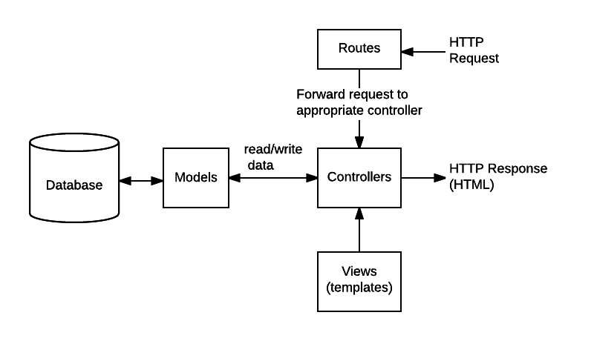

Hình . Mô hình MVC

## Giới thiệu công nghệ sử dụng

### Ngôn ngữ lập trình JavaScript

JavaScript là một ngôn ngữ lập trình thông dịch (interpreted), đa năng và phổ biến được sử dụng chủ yếu trong phát triển ứng dụng web. Ngôn ngữ này được tạo ra để thêm các chức năng tương tác và động cho các trang web, nhưng hiện nay, JavaScript đã phát triển mạnh mẽ và có thể chạy trên nhiều môi trường khác nhau, bao gồm cả server-side thông qua Node.js.

Các đặc điểm chính của JavaScript:

* *Ngôn ngữ dựa trên đối tượng (Object-based):* JavaScript là một ngôn ngữ hướng đối tượng, với khả năng xử lý các đối tượng, kế thừa và các tính năng hướng đối tượng.
* *Kiểu dữ liệu động (Dynamic Typing):* Trong JavaScript, bạn không cần phải xác định kiểu dữ liệu của biến khi khai báo nó.
* *Cú pháp linh hoạt (Flexible Syntax):* JavaScript có cú pháp dễ học, linh hoạt và mạnh mẽ, cho phép các nhà phát triển biểu diễn logic một cách tự nhiên.
* *Xử lý bất đồng bộ (Asynchronous Processing):* JavaScript hỗ trợ xử lý bất đồng bộ thông qua các hàm callback, Promises, và Async/Await, giúp tăng hiệu suất trong việc xử lý các hoạt động đòi hỏi thời gian lớn như gọi API, xử lý sự kiện trên trình duyệt.

Ứng dụng của JavaScript:

* *Front-end Development:* JavaScript được sử dụng rộng rãi để thêm các tính năng tương tác, hiệu ứng và kiểm soát DOM (Document Object Model) trong phát triển giao diện người dùng của các trang web và ứng dụng web.
* *Back-end Development:* Với Node.js, JavaScript có thể chạy ở phía server, cho phép viết các ứng dụng back-end sử dụng JavaScript.
* *Mobile App Development:* Sử dụng các framework như React Native hay Ionic, JavaScript cũng được sử dụng để phát triển ứng dụng di động.

### Thư viện lập trình giao diện ReactJS

React là một thư viện JavaScript phổ biến được sử dụng để xây dựng giao diện người dùng cho các ứng dụng web. Được phát triển bởi Facebook, React tập trung vào việc xây dựng các thành phần UI (User Interface) tái sử dụng và dễ quản lý.

Các đặc điểm chính của ReactJS:

* *Components-Based:* React dựa trên khái niệm của các thành phần (components), cho phép bạn chia UI thành các thành phần độc lập, có thể tái sử dụng và quản lý dễ dàng.
* *Virtual DOM (Document Object Model):* React sử dụng Virtual DOM để cải thiện hiệu suất. Thay vì cập nhật DOM trực tiếp, React sử dụng một bản sao ảo của DOM để xác định những thay đổi cần được áp dụng và chỉ cập nhật những phần thay đổi thực sự, giúp tăng tốc độ hiển thị trên trình duyệt.
* *JSX (JavaScript XML):* React sử dụng JSX, một phần mở rộng của JavaScript, để viết các thành phần UI một cách rõ ràng và dễ hiểu. JSX cho phép viết mã HTML-like trong JavaScript.
* *Unidirectional Data Flow:* React tuân theo nguyên tắc dữ liệu chạy một chiều (unidirectional data flow), giúp kiểm soát rõ ràng hơn quá trình truyền dữ liệu giữa các thành phần.
* *Ecosystem và Cộng đồng mạnh mẽ:* React đi kèm với một số thư viện và công cụ hỗ trợ như Redux (quản lý trạng thái), React Router (định tuyến), và nhiều thư viện khác. Cộng đồng React rất lớn và năng động, cung cấp rất nhiều tài nguyên và hỗ trợ.

Ứng dụng của ReactJS:

* *Phát triển ứng dụng web động:* React được sử dụng rộng rãi trong việc xây dựng các ứng dụng web động, đặc biệt là các ứng dụng đơn trang (single-page applications - SPAs).
* *Mobile App Development:* React Native, một framework dựa trên React, cho phép phát triển ứng dụng di động cho cả iOS và Android sử dụng JavaScript.
* *Các ứng dụng đa nền tảng:* React có thể được sử dụng để xây dựng ứng dụng cho nhiều nền tảng khác nhau như web, mobile và desktop.

### Hệ thống phần mềm NodeJS

Node.js là một môi trường thực thi mã nguồn mở được xây dựng trên JavaScript, cho phép thực thi mã JavaScript ở phía máy chủ (server-side). Node.js cho phép viết các ứng dụng mạng có khả năng mở rộng cao và xử lý các thao tác I/O một cách hiệu quả.

Các đặc điểm chính của NodeJS:

* *JavaScript Everywhere:* Node.js cho phép sử dụng JavaScript cả ở phía server và client, giúp đơn giản hóa quá trình phát triển và tối ưu hóa quá trình chuyển đổi giữa front-end và back-end.
* *Non-blocking I/O:* Node.js sử dụng mô hình xử lý bất đồng bộ (non-blocking) giúp xử lý đa nhiệm hiệu quả bằng cách không chờ đợi các thao tác I/O (như đọc/ghi vào cơ sở dữ liệu hoặc gọi API), từ đó tăng hiệu suất của ứng dụng.
* *Event-Driven Architecture:* Node.js dựa trên kiến trúc dựa trên sự kiện (event-driven), trong đó các sự kiện như yêu cầu HTTP hoặc kết nối cơ sở dữ liệu được xử lý bằng các callback hoặc Promises.
* *Nền tảng mở rộng và Cộng đồng mạnh mẽ:* Node.js có một cộng đồng lớn và năng động, cung cấp nhiều thư viện và module để giúp việc phát triển ứng dụng trở nên dễ dàng hơn.

Ứng dụng của NodeJS:

* *Phát triển ứng dụng web:* Node.js được sử dụng rộng rãi trong việc xây dựng các ứng dụng web đa nền tảng, đặc biệt là các ứng dụng đơn trang (single-page applications - SPAs).
* *API và Microservices:* Node.js thích hợp cho việc xây dựng các API và microservices nhờ vào khả năng xử lý bất đồng bộ và hiệu suất cao.
* *IoT (Internet of Things):* Node.js được sử dụng trong các ứng dụng IoT nhờ vào khả năng xử lý sự kiện và các kết nối mạng.
* *Phát triển ứng dụng real-time:* Node.js được sử dụng rộng rãi trong các ứng dụng real-time như ứng dụng trò chuyện và game online nhờ vào tính linh hoạt và khả năng xử lý sự kiện.

### Hệ quản trị CSDL NoSQL MongoDB

MongoDB là một hệ quản trị cơ sở dữ liệu (CSDL) không quan hệ (NoSQL) phổ biến và mạnh mẽ, được thiết kế để lưu trữ dữ liệu dưới dạng JSON-like document-oriented, có khả năng mở rộng và linh hoạt cao.

Các đặc điểm chính của MongoDB:

* *Document-Oriented:* MongoDB lưu trữ dữ liệu dưới dạng tài liệu (document), thường là JSON-like document, cho phép lưu trữ các thông tin có cấu trúc linh hoạt mà không cần phải tuân theo một schema cứng nhắc.
* *Khả năng Mở rộng (Scalability):* MongoDB hỗ trợ mô hình mở rộng ngang (horizontal scaling), cho phép mở rộng hệ thống bằng cách thêm các node máy chủ mới để tăng khả năng xử lý và lưu trữ dữ liệu.
* *Tính Linh hoạt và Phong phú:* MongoDB cung cấp nhiều tính năng như indexing, aggregation framework, MapReduce, và nhiều công cụ khác để truy vấn và xử lý dữ liệu.
* *Replication và High Availability:* MongoDB hỗ trợ repliaction, cho phép sao chép dữ liệu từ primary node sang các secondary node, đảm bảo tính sẵn sàng cao (high availability) và đề phòng sự cố.
* *Cộng đồng và Ecosystem phát triển mạnh mẽ:* MongoDB có một cộng đồng người dùng rộng lớn, cung cấp nhiều tài nguyên học tập, hỗ trợ và các công cụ mở rộng để phát triển ứng dụng.

Ứng dụng của MongoDB:

* *Web Applications:* MongoDB thường được sử dụng trong phát triển các ứng dụng web, đặc biệt là các ứng dụng đòi hỏi tính linh hoạt cao trong việc lưu trữ và truy xuất dữ liệu.
* *Big Data và Real-time Analytics:* Do khả năng xử lý dữ liệu lớn và tính linh hoạt, MongoDB thích hợp cho việc lưu trữ dữ liệu big data và thực hiện phân tích thời gian thực.
* *Mobile Apps Backend:* MongoDB được sử dụng trong việc xây dựng backend cho các ứng dụng di động, đặc biệt là khi cần tính linh hoạt cao trong việc lưu trữ dữ liệu.
* *IoT (Internet of Things):* MongoDB có khả năng lưu trữ dữ liệu từ các thiết bị IoT và phân tích dữ liệu từ các nguồn khác nhau.

# PHÂN TÍCH, THIẾT KẾ HỆ THỐNG

## Phân tích Use case

### Tác nhân

Hệ thống có ba tác nhân chính: Quản trị viên (Admin), giáo viên (teacher) và học viên (student); được mô tả chi tiết tại bảng 2.1.

Bảng 2.1 Mô tả các tác nhân của hệ thống học tập trực tuyến

|  |  |
| --- | --- |
| Tên tác nhân | Mô tả tác nhân |
| Quản trị viên | * Sử dụng website quản trị nội dung (CMS). * Quản trị các thành phần, hoạt động của hệ thống E-learning, như: thống kê, quản lý người dùng, quản lý khóa học, thuật toán. |
| Giáo viên | * Sử dụng website học tập trực tuyến (End User). * Tham gia đăng tải các khóa học lên website học tập trực tuyến. |
| Học viên | * Sử dụng website học tập trực tuyến (End User). * Tham gia các khóa học trên website học tập trực tuyến. |

### Biểu đồ Use case

Hình 2.1 thể hiện tất cả yêu cầu chức năng của ứng dụng website.

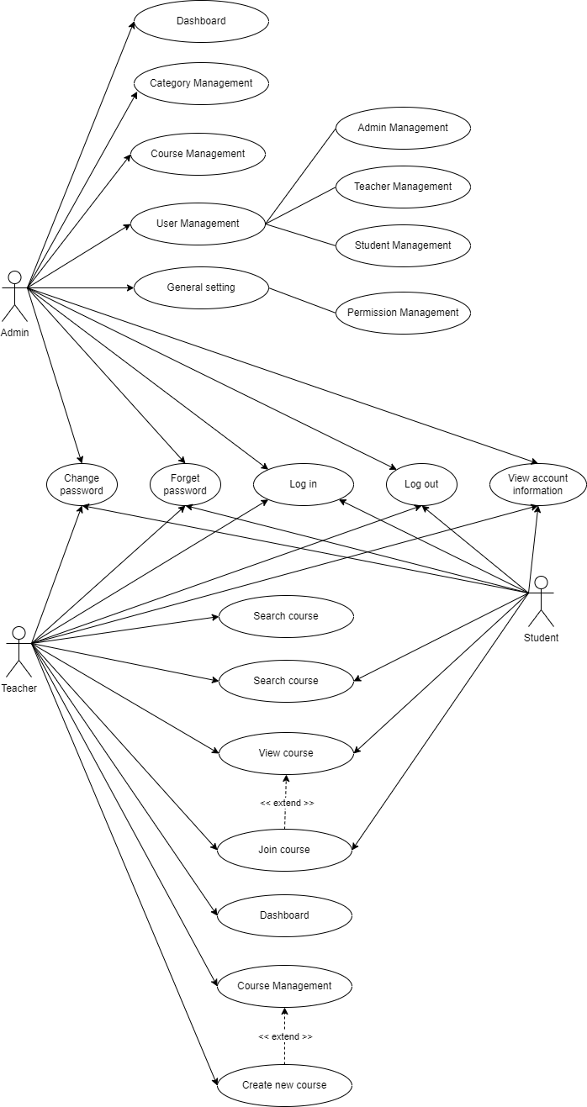

Hình . Biểu đồ use case tổng quan

Tất cả ba tác nhân Quản trị viên, giáo viên, học viên đều có các chức năng use case chung, bao gồm:

* Đăng nhập.
* Đăng xuất.
* Quên mật khẩu.
* Xem thông tin tài khoản.
* Đổi mật khẩu.

Các chức năng use case khác của ba tác nhân được mô tả dưới đây:

#### Tác nhân quản trị viên (CMS)

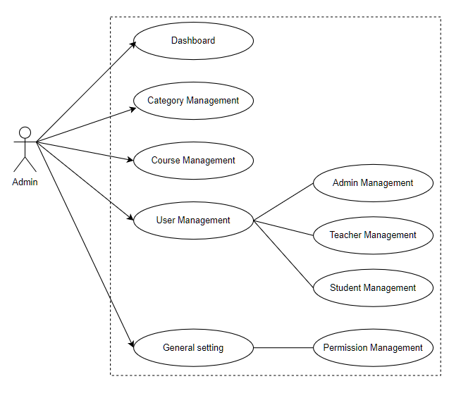

Hình . Biểu đồ use case cho tác nhân quản trị viên

Quản trị viên đóng vai trò quản lý tất cả các thành phần và hoạt động của hệ thống học tập trực tuyến, bao gồm:

* **Dashboard:** Tổng hợp số liệu, theo dõi thống kê và phân loại tri thức người học.
* **User management:** Quản lý tất cả loại người dùng - bao gồm: quản lý quản trị viên (các quản trị viên khác nhau sẽ có phân quyền khác nhau), quản lý giáo viên và quản lý học viên.
* **Category management:** Quản lý các thể loại trong lĩnh vực công nghệ thông tin, như: công nghệ phần mềm, quản lý dữ liệu và thông tin, thuật toán và tối ưu, trí tuệ nhân tạo và học máy...
* **Course management:** Quản lý các khóa học thuộc các thể loại khác nhau.
* **Permission management:** Quản lý các phân quyền cho các quản trị viên.

Đối với các usecase có chức năng quản lý (management), sẽ bao gồm các nghiệp vụ chức năng cơ bản như:

* Thêm.
* Xem.
* Cập nhật.
* Xóa.

#### Tác nhân giáo viên và học viên (End User)

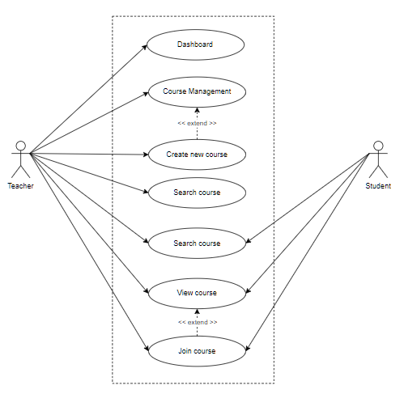

Hình . Biểu đồ use case cho tác nhân giáo viên và tác nhân học viên

Đối với các tác nhân là giáo viên, học viên (bao gồm đã đăng nhập và chưa đăng nhập) đều có thể tìm kiếm và xem thông tin về các thể loại và các khóa học đang có trên hệ thống E-learning.

Giáo viên được cung cấp chức năng có thể đăng tải các khóa học giảng dạy của mình lên trên hệ thống E-learning và có thể theo dõi tình trạng học tập của học viên đang tham gia khóa học mình giảng dạy. Học viên sẽ phải đăng ký tài khoản để có thể tham gia vào các khóa học đó.

Trong quá trình tham gia học tập các khóa học, hệ thống sẽ ghi nhận các hành vi học tập của học viên đối với từng khóa học, như: thời gian học, điểm làm bài kiểm tra.

## Thiết kế kiến trúc hệ thống

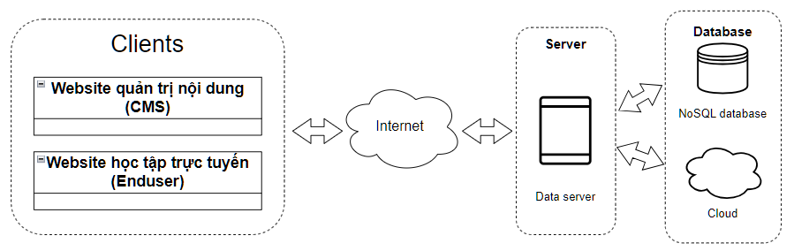

Hình . Kiến trúc triển khai hệ thống phần mềm

Hệ thống phần mềm E-learning được xây dựng dựa trên mô hình Client-Server sử dụng giao thức truyền thông là http/https, bao gồm các thành phần chính sau:

* Clients: Quản trị viên sẽ sử dụng phần mềm website quản trị nội dung (CMS), giáo viên và học viên sẽ sử dụng phần mềm website học tập trực truyến (Enduser).
* Servers: Hệ thống phần mềm được xây dựng với một server là Data server. Data server đóng vai trò xử lý các yêu cầu dữ liệu cơ bản của hệ thống, như: các dữ liệu về người dùng, thể loại, khóa học... Đối với Data server, dữ liệu được xử lý và lưu trữ trong hệ thống quản lý cơ sở dữ liệu không quan hệ (NoSQL database) đối với các dữ liệu dạng cơ bản như: văn bản, số... và trên điện toán đám mây (Cloud) đối với các dữ liệu đặc biệt như: ảnh, video.

## Thiết kế cơ sở dữ liệu

### Hệ thống quản lý cơ sở dữ liệu

MongoDB là một cơ sở dữ liệu mã nguồn mở hướng tài liệu (document) và là một dạng cơ sở dữ liệu không quan hệ (NoSQL database). MongoDB được viết bằng ngôn ngữ C++. Ngoài ra, MongoDB là một cơ sở dữ liệu đa nền tảng, vận hành dựa trên khái niệm Collection và Document. Nó cung cấp hiệu suất cao, tính khả dụng cao và khả năng mở rộng dễ dàng.

Cloudinary là một dịch vụ dựa đám mây (cloud-based service) cung cấp các dịch vụ quản lý hình ảnh và video. Nó cung cấp các APIs và màn hình quản lý cho phép người dùng tải lên, lưu trữ, quản lý và thao tác các hình ảnh cũng như video cho các trang web và ứng dụng di động.

### Mô hình dữ liệu logic

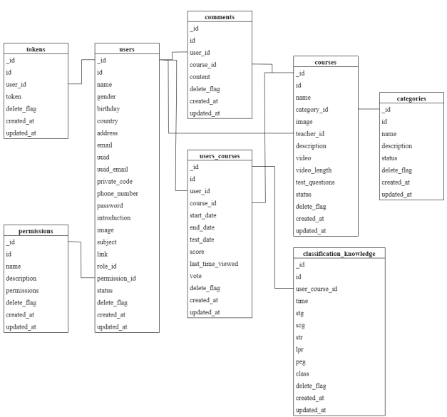

Hình . Mô hình dữ liệu logic

Hệ thống E-learning sử dụng cơ sở dữ liệu MongoDB trong việc lưu trữ các dữ liệu cơ bản như văn bản, số.... bao gồm tám Collection được thể hiện tại hình 2.5 và mô tả tại bảng 2.2.

Bảng 2.2 Bảng mô tả cơ sở dữ liệu

|  |  |  |
| --- | --- | --- |
| Tên Collection | Mô tả | Collection liên quan |
| Users | Lưu trữ các thông tin về người dùng trong hệ thống: quản trị viên, giáo viên và học viên | permissions, tokens, comments, users_courses |
| Permissions | Lưu trữ các thông tin về phân quyền của quản trị viên | users |
| Tokens | Lưu trữ thông tin phiên đăng nhập của người dùng | users |
| Categories | Lưu trữ các thông tin về thể loại | courses |
| Courses | Lưu trữ các thông tin về khóa học | users, categories, users_courses, comments |
| Comments | Lưu trữ các bình luận của người dùng đối với khóa học | users, courses |
| Users_courses | Lưu trữ các thông tin về hành vi học tập của học viên đối với khóa học: thời gian xem, điểm kiểm tra... | users, courses |
| Classification_knowledges | Lưu trữ các thông tin về các kết quả phân loại tri thức của học viên đối với các khóa học | users_courses |

### Mô hình dữ liệu vật lý

Các collection được mô tả lần lượt ở các bảng 2.3 - 2.10.

Bảng 2.3 Mô tả về permissions collection

|  |  |  |  |
| --- | --- | --- | --- |
| STT | Trường | Kiểu dữ liệu | Mô tả |
| 1 | _id | ObjectId | Khóa chính, duy nhất |
| 2 | id | Integer | ID, tăng dần |
| 3 | name | String | Tên phân quyền |
| 4 | description | String | Mô tả phân quyền |
| 5 | permissions | Object | Các quyền của phân quyền, có dạng:  {  user: true | false,  course: true | false,  …  } |
| 6 | delete_flag | Boolean | Đánh dấu tài liệu đã xóa chưa |
| 7 | created_at | Timestamp | Thời gian tạo |
| 8 | updated_at | Timestamp | Thời gian cập nhật gần nhất |

Bảng 2.4 Bảng mô tả về users collection

|  |  |  |  |
| --- | --- | --- | --- |
| STT | Trường | Kiểu dữ liệu | Mô tả |
| 1 | _id | ObjectId | Khóa chính, duy nhất |
| 2 | id | Integer | ID, tăng dần |
| 3 | name | String | Tên người dùng |
| 4 | gender | Integer | Giới tính (0: Name, 1: Nữ) |
| 5 | birthday | String | Ngày sinh |
| 6 | country | String | Quốc gia |
| 7 | address | String | Địa chỉ |
| 8 | email | String | Địa chỉ email, tên đăng nhập vào hệ thống |
| 9 | uuid | String | Chuỗi định danh khi tạo tài khoản hoặc quên mật khẩu |
| 10 | uuid_email | String | Chuỗi định danh khi thay đổi email |
| 11 | private_code | String | Mã bảo mật |
| 12 | phone_number | String | Số điện thoại |
| 13 | password | String | Mật khẩu đăng nhập |
| 14 | Introduction | String | Giới thiệu về thông tin giáo viên |
| 15 | image | String | Đường dẫn ảnh đại diện |
| 16 | subject | String | Bộ môn giảng dạy của giáo viên |
| 17 | link | Object | Đường dẫn twitter, facebook và linkedin của giáo viên |
| 18 | role_id | Integer | Vai trò của người dùng (0: quản trị viên, 1: học viên, 2: giáo viên) |
| 19 | permission_id | ObjectId | ID phân quyền của quản trị viên |
| 20 | status | Integer | Trạng thái (0: đã khóa, 1: hoạt động, 2: chưa xác nhận) |
| 21 | delete_flag | Boolean | Đánh dấu tài liệu đã xóa chưa |
| 22 | created_at | Timestamp | Thời gian tạo |
| 23 | updated_at | Timestamp | Thời gian cập nhật gần nhất |

Bảng 2.5 Bảng mô tả tokens collection

|  |  |  |  |
| --- | --- | --- | --- |
| STT | Trường | Kiểu dữ liệu | Mô tả |
| 1 | _id | ObjectId | Khóa chính, duy nhất |
| 2 | id | Integer | ID, tăng dần |
| 3 | user_id | ObjectId | Id của người dùng |
| 4 | token | String | Chữ ký của phiên đăng nhập |
| 5 | delete_flag | Boolean | Đánh dấu tài liệu đã xóa chưa |
| 6 | created_at | Timestamp | Thời gian tạo |
| 7 | updated_at | Timestamp | Thời gian cập nhật gần nhất |

Bảng 2.6 Bảng mô tả về categories collection

|  |  |  |  |
| --- | --- | --- | --- |
| STT | Trường | Kiểu dữ liệu | Mô tả |
| 1 | _id | ObjectId | Khóa chính, duy nhất |
| 2 | id | Integer | ID, tăng dần |
| 3 | name | String | Tên thể loại |
| 4 | description | String | Mô tả về thể loại |
| 5 | status | Integer | Trạng thái (0: đã khóa, 1: hoạt động) |
| 6 | delete_flag | Boolean | Đánh dấu tài liệu đã xóa chưa |
| 7 | created_at | Timestamp | Thời gian tạo |
| 8 | updated_at | Timestamp | Thời gian cập nhật gần nhất |

Bảng 2.7 Bảng mô tả về courses collection

|  |  |  |  |
| --- | --- | --- | --- |
| STT | Trường | Kiểu dữ liệu | Mô tả |
| 1 | _id | ObjectId | Khóa chính, duy nhất |
| 2 | id | Integer | ID, tăng dần |
| 3 | name | String | Tên khóa học |
| 4 | category_id | ObjectId | ID của thể loại |
| 5 | image | String | Đường dẫn ảnh |
| 6 | teacher_id | ObjectId | ID của giáo viên |
| 7 | description | String | Mô tả về khóa học |
| 8 | video | String | Đường dẫn video |
| 9 | video_length | Double | Độ dài video |
| 10 | test_questions | Object | Bộ câu hỏi kiểm tra của khóa học |
| 11 | status | Integer | Trạng thái (0: đã khóa, 1: hoạt động) |
| 12 | delete_flag | Boolean | Đánh dấu tài liệu đã xóa chưa |
| 13 | created_at | Timestamp | Thời gian tạo |
| 14 | updated_at | Timestamp | Thời gian cập nhật gần nhất |

Bảng 2.8 Bảng mô tả về users_courses collection

|  |  |  |  |
| --- | --- | --- | --- |
| STT | Trường | Kiểu dữ liệu | Mô tả |
| 1 | _id | ObjectId | Khóa chính, duy nhất |
| 2 | id | Integer | ID, tăng dần |
| 3 | user_id | ObjectId | ID của học viên |
| 4 | course_id | ObjectId | ID của khóa học |
| 5 | start_date | String | Ngày bắt đầu khóa học |
| 6 | end_date | String | Ngày học xong khóa học |
| 7 | test_date | String | Ngày là kiểm tra cuối cùng |
| 8 | score | Double | Điểm kiểm tra cuối cùng |
| 9 | last_time_viewed | Double | Thời gian xem video cuối dùng |
| 10 | vote | Integer | Điểm đánh giá khóa học của học viên |
| 11 | delete_flag | Boolean | Đánh dấu tài liệu đã xóa chưa |
| 12 | created_at | Timestamp | Thời gian tạo |
| 13 | updated_at | Timestamp | Thời gian cập nhật gần nhất |

Bảng 2.9 Bảng mô tả về comments collection

|  |  |  |  |
| --- | --- | --- | --- |
| STT | Trường | Kiểu dữ liệu | Mô tả |
| 1 | _id | ObjectId | Khóa chính, duy nhất |
| 2 | id | Integer | ID, tăng dần |
| 3 | user_id | ObjectId | ID của người dùng |
| 4 | course_id | ObjectId | ID của khóa học |
| 5 | content | String | Nội dung bình luận |
| 6 | delete_flag | Boolean | Đánh dấu tài liệu đã xóa chưa |
| 7 | created_at | Timestamp | Thời gian tạo |
| 8 | updated_at | Timestamp | Thời gian cập nhật gần nhất |

Bảng 2.10 Bảng mô tả về classification_knowledges collection

|  |  |  |  |
| --- | --- | --- | --- |
| STT | Trường | Kiểu dữ liệu | Mô tả |
| 1 | _id | ObjectId | Khóa chính, duy nhất |
| 2 | id | Integer | ID, tăng dần |
| 3 | user_course_id | ObjectId | Id của học viên đối với khóa học |
| 4 | time | Integer | Số thứ tự thực hiện phân loại tri thức học viên |
| 5 | stg | Double | Điểm số tiêu chí STG |
| 6 | scg | Double | Điểm số tiêu chí SCG |
| 7 | str | Double | Điểm số tiêu chí STR |
| 8 | lpr | Double | Điểm số tiêu chí LPR |
| 9 | peg | Double | Điểm số tiêu chí PEG |
| 10 | class | String | Phân loại tri thức của học viên đối với khóa học (gồm 4 phân lớp: Very Low, Low, Middle và High) |
| 11 | delete_flag | Boolean | Đánh dấu tài liệu đã xóa chưa |
| 12 | created_at | Timestamp | Thời gian tạo |
| 13 | updated_at | Timestamp | Thời gian cập nhật gần nhất |

## Xây dựng ứng dụng

### Thư viện và công cụ sử dụng

Bảng 2.11 Danh sách công cụ sử dụng

|  |  |
| --- | --- |
| Công cụ | Mục đích |
| Visual Studio Code  1.80.1 https://code.visualstudio.com | IDE lập trình |
| MongoDB Compass  1.39.0 https://www.mongodb.com/products/compass | Ứng dụng truy cập CSDL MongoDB |
| Cloudinary  https://cloudinary.com | Website cloud ảnh và video |

Bảng 2.12 Danh sách môi trường lập trình

|  |  |  |
| --- | --- | --- |
| Thư viện | Phiên bản | Địa chỉ URL |
| NodeJS | 16.13.2 | <https://nodejs.org/en> |
| Python | 3.11.3 | <https://www.python.org> |
| MongoDB | 6.0.8 | https://www.mongodb.com |

Bảng 2.13 Danh sách thư viện và framework sử dụng phía FrontEnd

|  |  |
| --- | --- |
| Thư viện / Framework | Mục đích |
| ReactJS  18.2.0  https://react.dev | Thư viện JavaScript front-end mã nguồn mở để xây dựng giao diện người dùng trên web |
| Mobx  6.6.2  https://mobx.js.org/README.html | Quản lý các biến trạng thái chung |
| Bootstrap  5.2.2  https://getbootstrap.com | Framework CSS hỗ trợ phát triển giao diện người dùng |
| CKEditor 5 https://ckeditor.com/ckeditor-5 | Hỗ trợ trình soạn thảo |
| Axios  1.4.0  https://axios-http.com/vi/docs/intro | Thư viện HTTP Client hỗ trợ xử lý API |
| Chart.js  4.3.0  https://www.chartjs.org | Hỗ trợ vẽ các biểu đồ |
| Video.js  8.3.0  https://videojs.com | Trình phát video trên web |

Bảng 2.14 Danh sách thư viện và framework sử dụng phía BackEnd – Data Server

|  |  |
| --- | --- |
| Thư viện / Framework | Mục đích |
| Express.js  4.18.2  https://expressjs.com | Khung ứng dụng web Back-end để xây dựng các API RESTful trên NodeJS |
| JSON Web Token  8.5.1  https://jwt.io | Tạo dữ liệu có chữ ký hoặc mã hóa |
| CryptoJS  4.1.1  https://cryptojs.gitbook.io/docs | Hỗ trợ các thuật toán mã hóa tiêu chuẩn và an toàn |
| Brypt  5.1.0  https://www.npmjs.com/package/bcrypt | Cung cấp chức năng hàm băm |
| Mongoose  6.7.0  https://mongoosejs.com | Kết nối và truy cập cơ sở dữ liệu MongoDB |
| Cloudinary  1.36.4  https://www.npmjs.com/package/cloudinary | Tích hợp ứng dụng với Cloudinary |
| Nodemailer  6.8.0  https://nodemailer.com/about | Xử lý chức năng gửi email |

### Minh họa các chức năng chính

#### Các chức năng chính dành cho quản trị viên

* Chức năng thống kê

Màn hình 2.6 chứa các thông tin về:

* Biểu đồ thống kê số lượng học viên theo ba tiêu chí: chưa xem video khóa học; đã xem video khóa học nhưng chưa làm bài kiểm tra; đã xem video khóa học và đã làm bài kiểm tra.
* Biều đồ thống kê tổng số lượng học viên và tổng số lượt tham gia khóa học của các học viên trên hệ thống học tập trực tuyến.

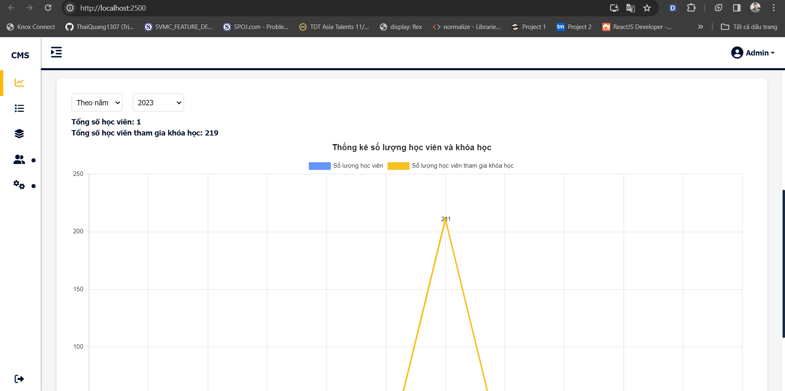

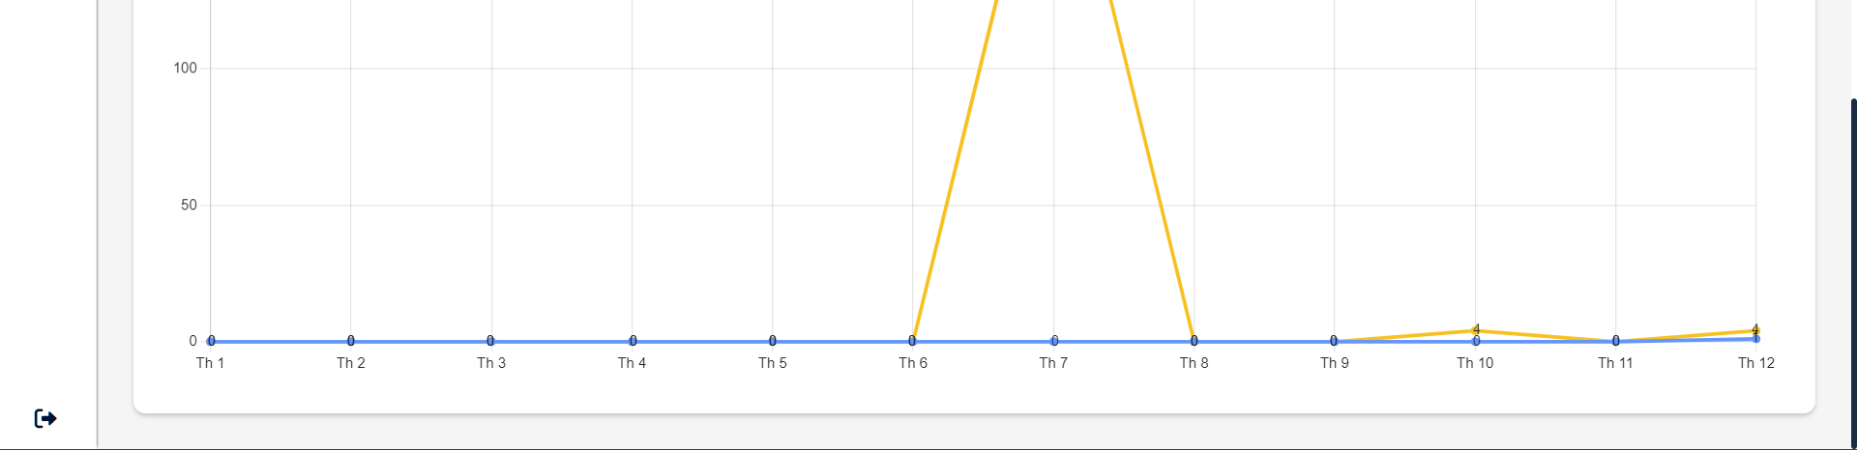

Hình . Chức năng thống kê của quản trị viên

Ngoài các chức năng chính trên, quản trị viên còn có thêm các chức năng: đăng nhập, quên mật khẩu, đổi mật khẩu, quản lý thể loại, quản lý khóa học, quản lý người dùng (bao gồm quản lý quản trị viên, quản lý giáo viên và quản lý học viên), chia nhỏ bộ dữ liệu và quản lý phân quyền cho các quản trị viên cấp thấp hơn. Hình 2.7 minh họa giao diện cho các chức năng dạng quản lý.

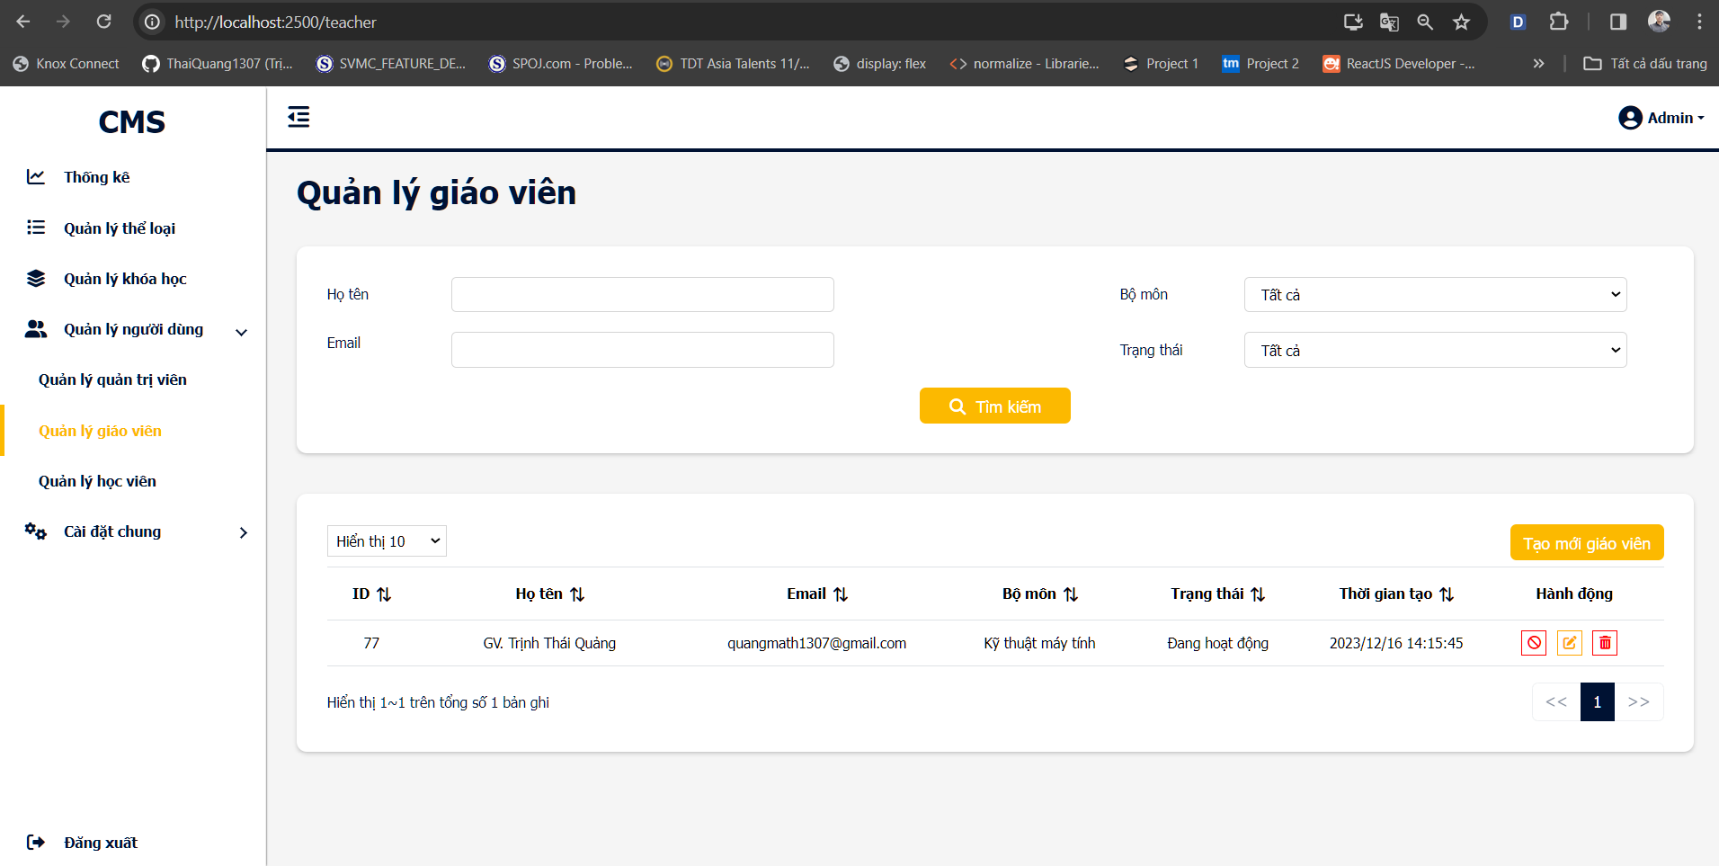

Hình . Chức năng quản lý giáo viên

Giáo viên sẽ được quản trị thêm vào hệ thống và quản lý như hình 2.7, bao gồm các chức năng cơ bản: thêm, xem, cập nhật và xóa.

#### Các chức năng chính dành cho giáo viên

* Chức năng quản lý khóa học

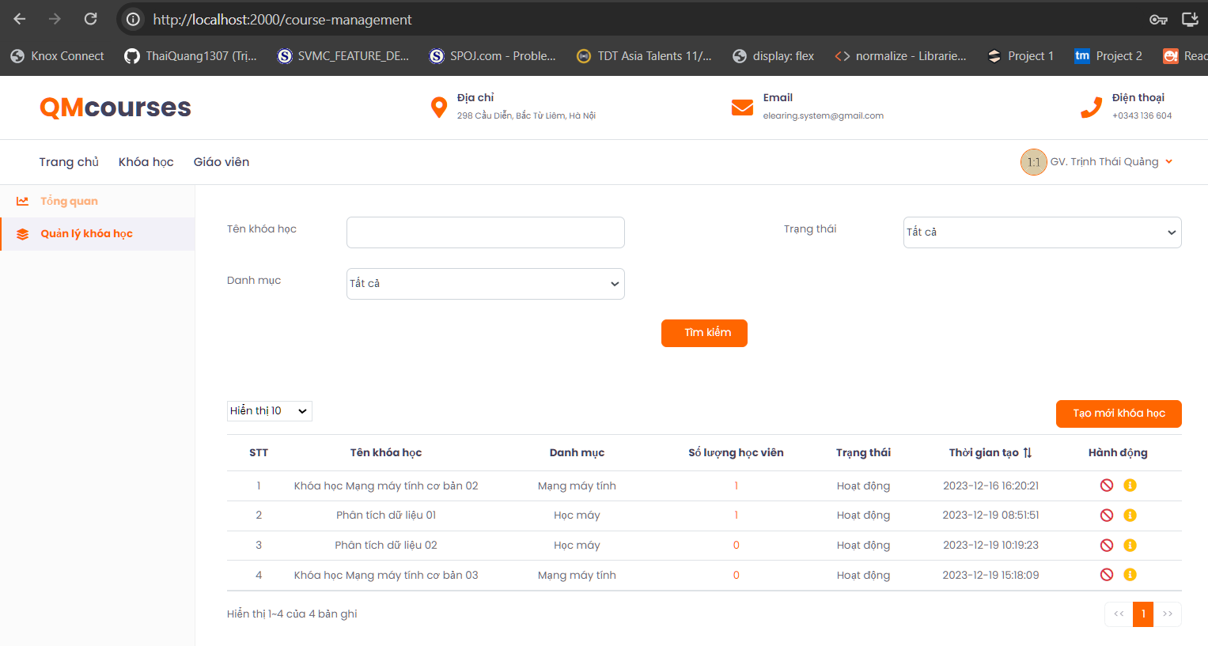

Hình . Chức năng quản lý khóa học của giáo viên

Vai trò chính của giáo viên là đóng góp các khóa học giảng dạy lên trên hệ thống E-learning. Giáo viên sẽ có thể xem danh sách, tạo, sửa và xóa thông tin các khóa học đã đăng như hình 2.8 và 2.9.

Đối với mỗi khóa học giảng dạy, giáo viên sẽ cần cung cấp một video giảng dạy về nội dung của khóa học và các câu hỏi bài kiểm tra của khóa học.

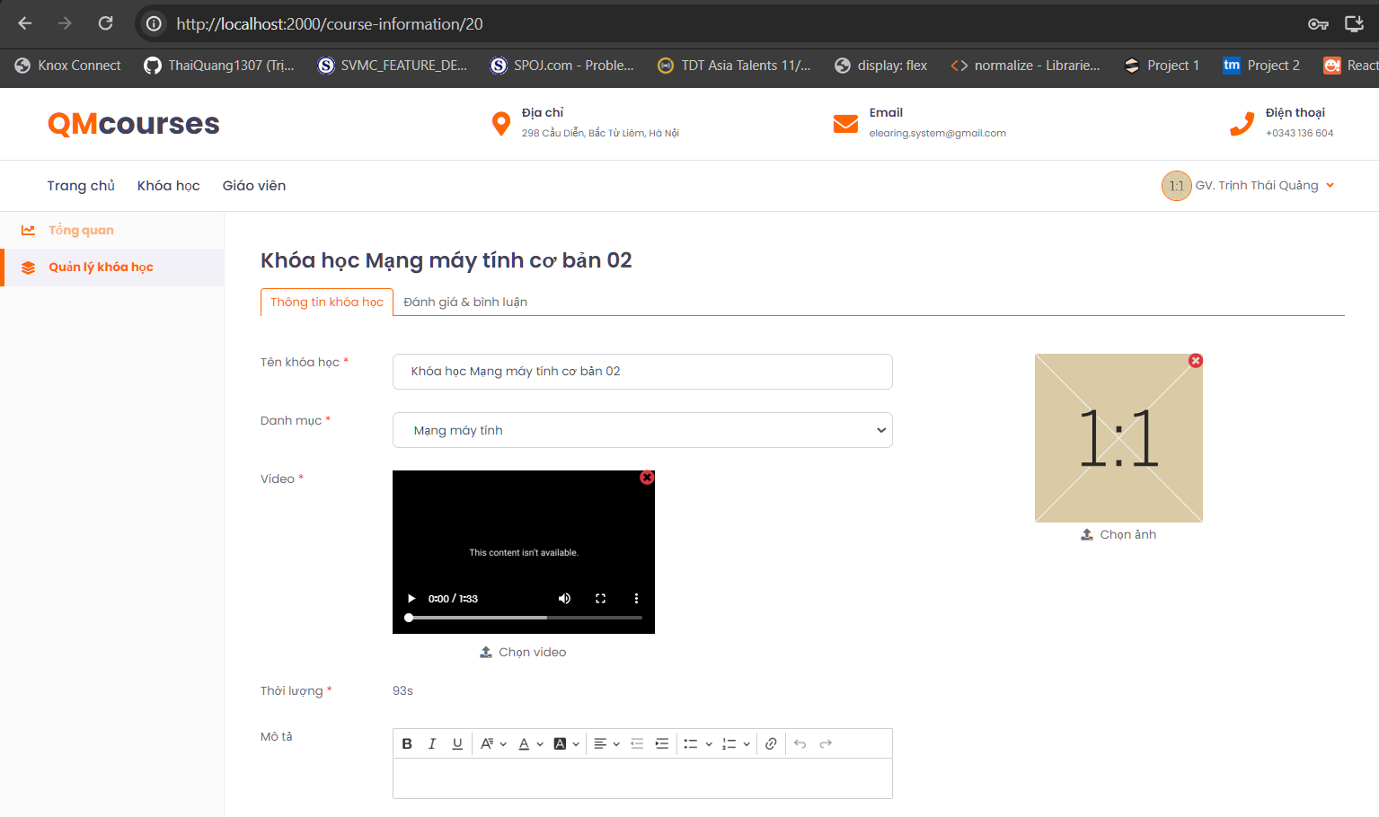 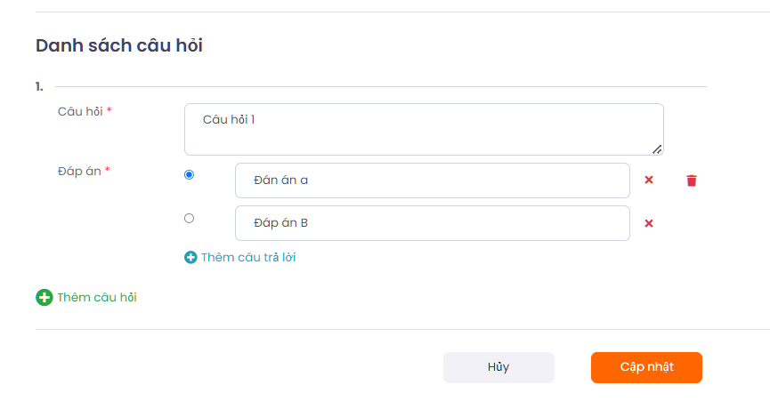

Hình . Chức năng xem và cập nhật thông tin khóa học của giáo viên

* Chức năng thống kê

Giáo viên cũng được cung cấp chức năng có thể xem, theo dõi tình trạng học tập và kết quả dự đoán trình độ hiểu biết của học viên đối với các khóa học mà giáo viên giảng dạy (hình 2.10). Chức năng này tương tự như chức năng thống kê của quản trị viên.

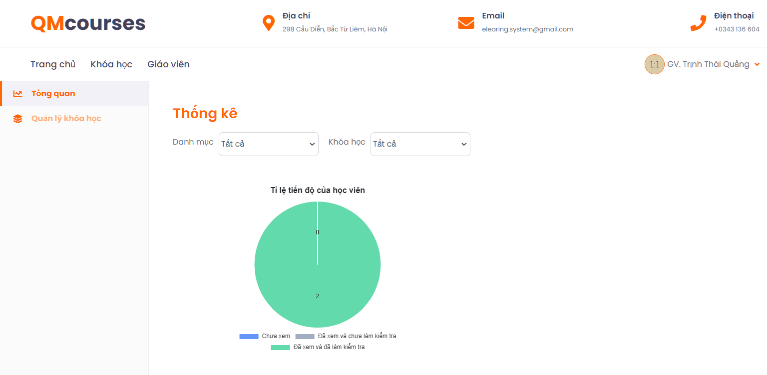

Hình . Chức năng thống kê của giáo viên

#### Các chức năng chính dành cho học viên

Học viên sẽ phải đăng ký tài khoản và đăng nhập để có thể tham gia xem video và làm bài kiểm tra của các khóa học trên hệ thống học tập trực tuyến.

* Chức năng xem video khóa học

Học viên sau khi đăng ký tham gia khóa học thì có thể xem được video giảng dạy của khóa học đó. Sau khi xem được một lượng thời gian nhất định, học viên có thể tiến hành tham gia làm bài kiểm tra của khóa học (hình 2.11).

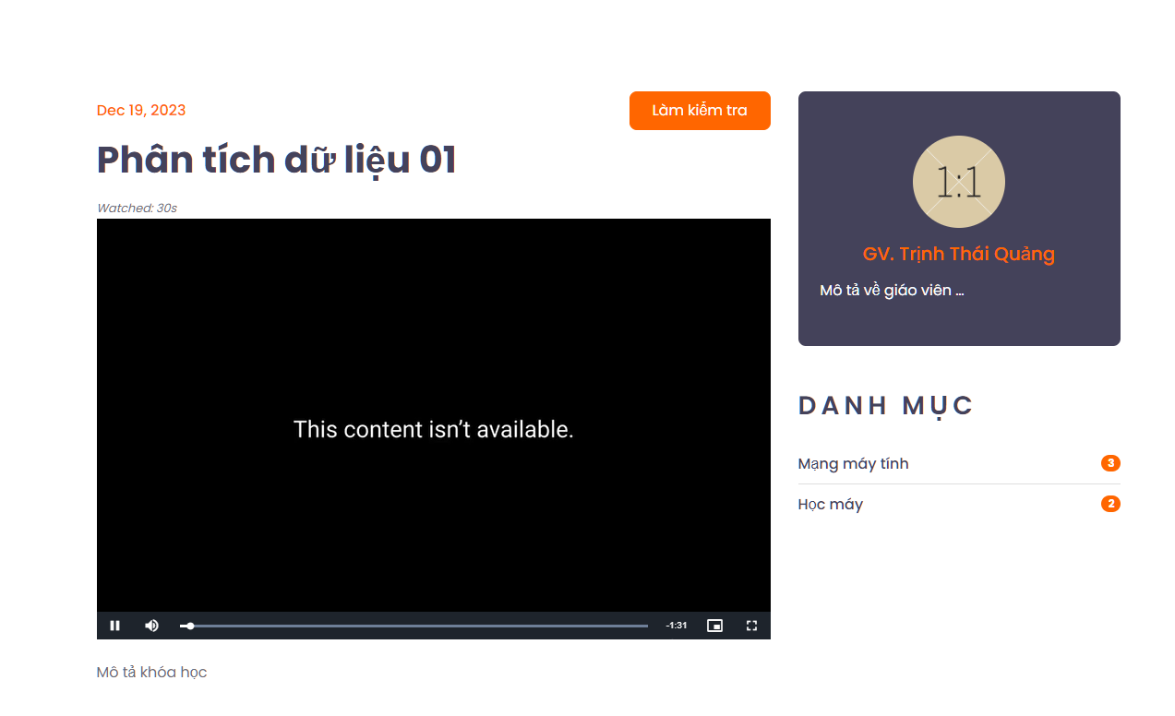

Hình . Chức năng xem video khóa học

* Chức năng làm bài kiểm tra khóa học

Học viên sẽ trả lời các câu hỏi kiểm tra liên quan đến khóa học. Các câu hỏi sẽ là các nội dung liên quan đến khóa học và đã được giáo viên soạn trước đó. Đối với mỗi bài kiểm tra, học viên có thể tham gia làm nhiều lần. Kết quả làm bài kiểm tra gần nhất sẽ được hiển thị và cập nhật mỗi khi học viên gửi kết quả làm bài (hình 2.12).

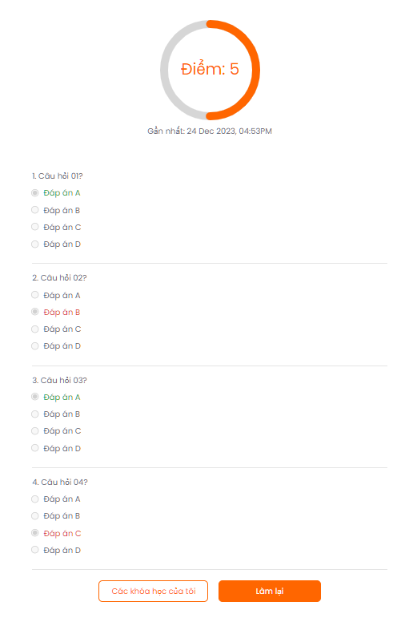

Hình . Chức năng làm bài kiểm tra khóa học

Hệ thống học tập trực tuyến sẽ lưu lại các hành vi học tập của học viên bao gồm: thời gian đã xem video, điểm bài kiểm tra.

* Chức năng theo dõi các khóa học đang tham gia

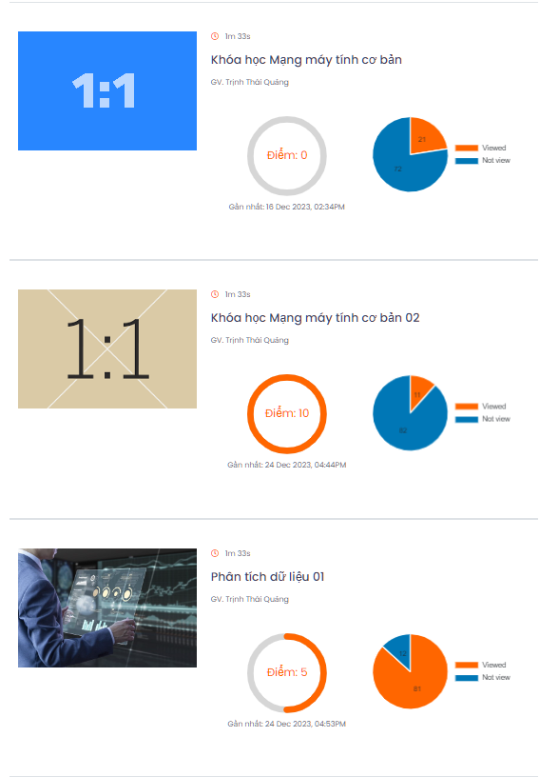

Hình . Chức năng theo dõi các khóa học đang tham gia

Màn hình 2.13 hiển thị thông tin các khóa học đang tham gia của học viên. Dựa trên các thông tin về điểm kiểm tra và tỉ lệ xem video, học viên có thể theo dõi được tình trạng học tập của bản thân đối với từng khóa học.

Ngoài các chức năng chính của giáo viên và học viên như trên, hệ thống cũng cung cấp các chức năng sau: đăng nhập, đăng ký (chỉ đối với học viên), quên mật khẩu, xem/cập nhật thông tin cá nhân, đổi mật khẩu, xem/đánh giá/bình luận khóa học.

# KẾT QUẢ ĐẠT ĐƯỢC

## Kết quả đạt được

Sau khi kết thúc quá trình phát triển ứng dụng, tiến hành kiểm thử phần mềm. Có 2 phần chính đó là: kiểm thử giao diện và kiểm thử chức năng. Dưới đây là màn hình các chức năng chính của ứng dụng website.

### Trang người quản trị (CMS)

#### Giao diện quản lý thể loại

Sau khi CMS đang nhập website dành riêng cho CMS, bên trái màn hình hiển thị các lựa chọn, CMS thực hiện chọn “Quản lý thể loại”. Hệ thống hiển thị màn hình quản lý thể loại. CMS có thể thực hiện tìm kiếm thể loại theo hai từ khóa: tên thể loại và trạng thái (đóng hoặc mở); CMS có thể thao tác: thêm mới thể loại, thay đổi trạng thái (đóng hoặc mở), cập nhật và xóa thể loại.

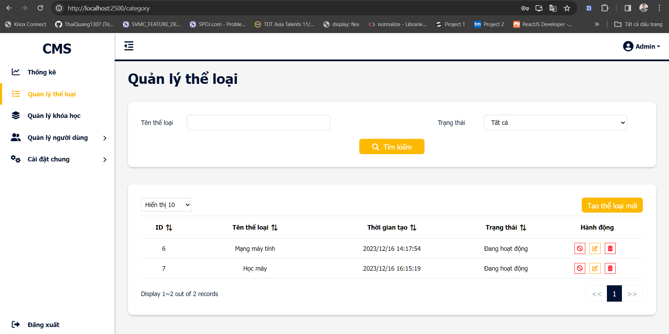

Hình . Màn hình quản lý thể loại CMS

#### Giao diện quản lý khóa học

Sau khi CMS đang nhập website dành riêng cho CMS, bên trái màn hình hiển thị các lựa chọn, CMS thực hiện chọn “Quản lý khóa học”. Hệ thống hiển thị màn hình quản lý khóa học. CMS có thể thực hiện tìm kiếm khóa học theo bốn từ khóa: tên khóa học, thể loại, trạng thái (đóng hoạc mở) và tên giáo viên; CMS có thể thao tác: thêm mới khóa học, thay đổi trạng thái (đóng hoặc mở), cập nhật và xóa khóa học.

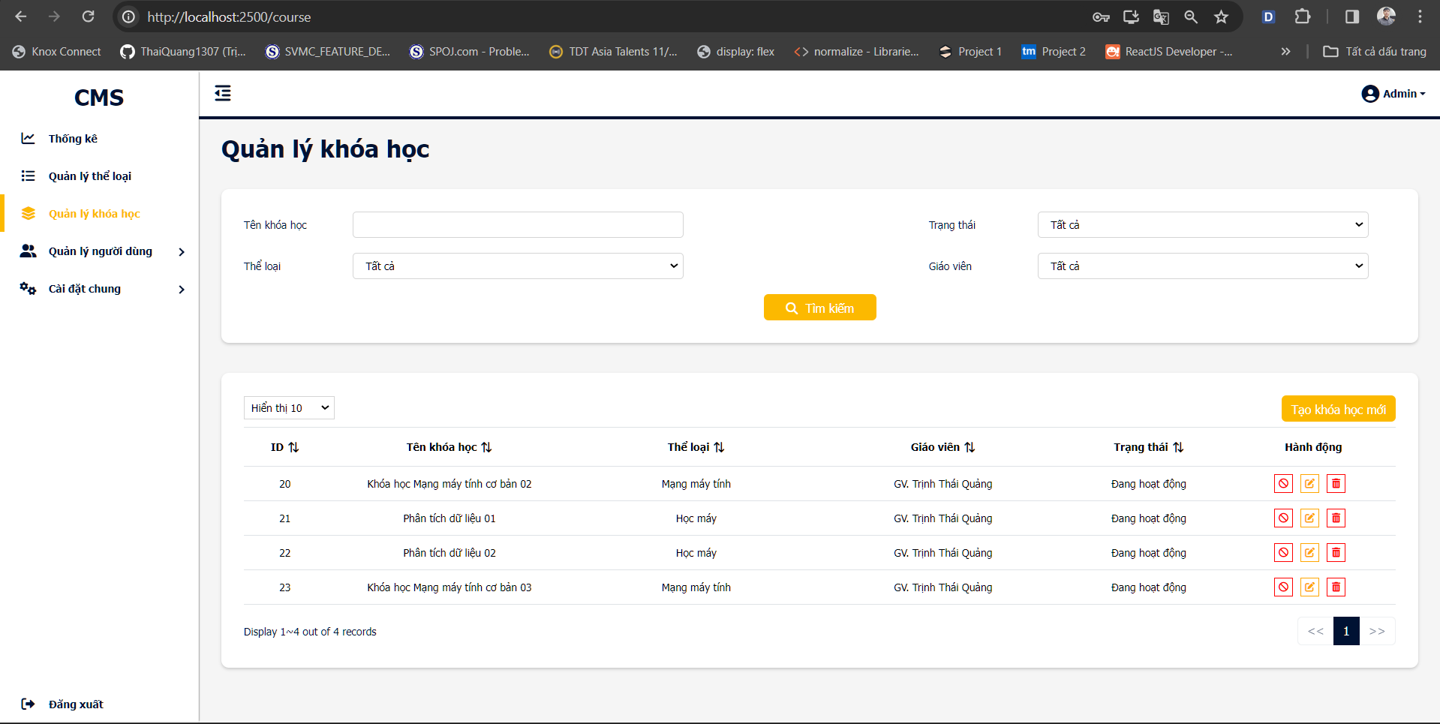

Hình . Màn hình quản lý khóa học CMS

#### Giao diện quản lý quản trị viên

Sau khi CMS đang nhập website dành riêng cho CMS, bên trái màn hình hiển thị các lựa chọn, CMS thực hiện chọn “Quản lý người dùng”. Hệ thống hiển thị thêm các lựa chọn phụ. CMS thực hiện chọn “Quản lý quản trị viên”. Hệ thống hiển thị màn hình quản lý quản trị viên. CMS có thể thực hiện tìm kiếm quản trị viên theo bốn từ khóa: họ tên, email, phân quyền (được khai trong phần “Cài đặt chung/Quản lý phân quyền”) và trạng thái (bị khóa, đang hoạt động, chờ xác nhận); CMS có thể thao tác: thêm mới quản trị viên, thay đổi trạng thái (đóng hoặc mở), cập nhật và xóa quản trị viên.

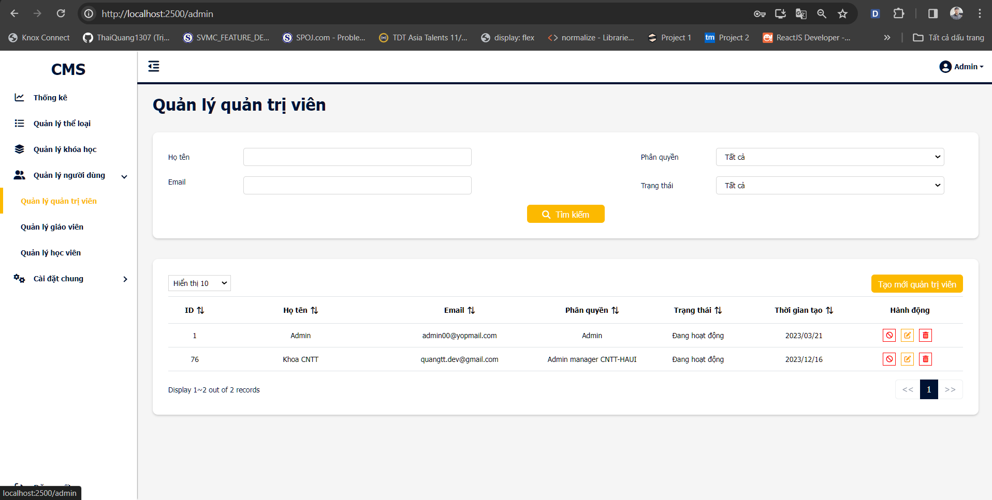

Hình . Màn hình quản lý quản trị viên

#### Giao diện quản lý giáo viên

Sau khi CMS đang nhập website dành riêng cho CMS, bên trái màn hình hiển thị các lựa chọn, CMS thực hiện chọn “Quản lý người dùng”. Hệ thống hiển thị thêm các lựa chọn phụ. CMS thực hiện chọn “Quản lý giáo viên”. Hệ thống hiển thị màn hình quản lý giáo viên. CMS có thể thực hiện tìm kiếm giáo viên theo bốn từ khóa: họ tên, email, bộ môn và trạng thái (bị khóa, đang hoạt động, chờ xác nhận); CMS có thể thao tác: thêm mới giáo viên, thay đổi trạng thái (đóng hoặc mở), cập nhật và xóa giáo viên.

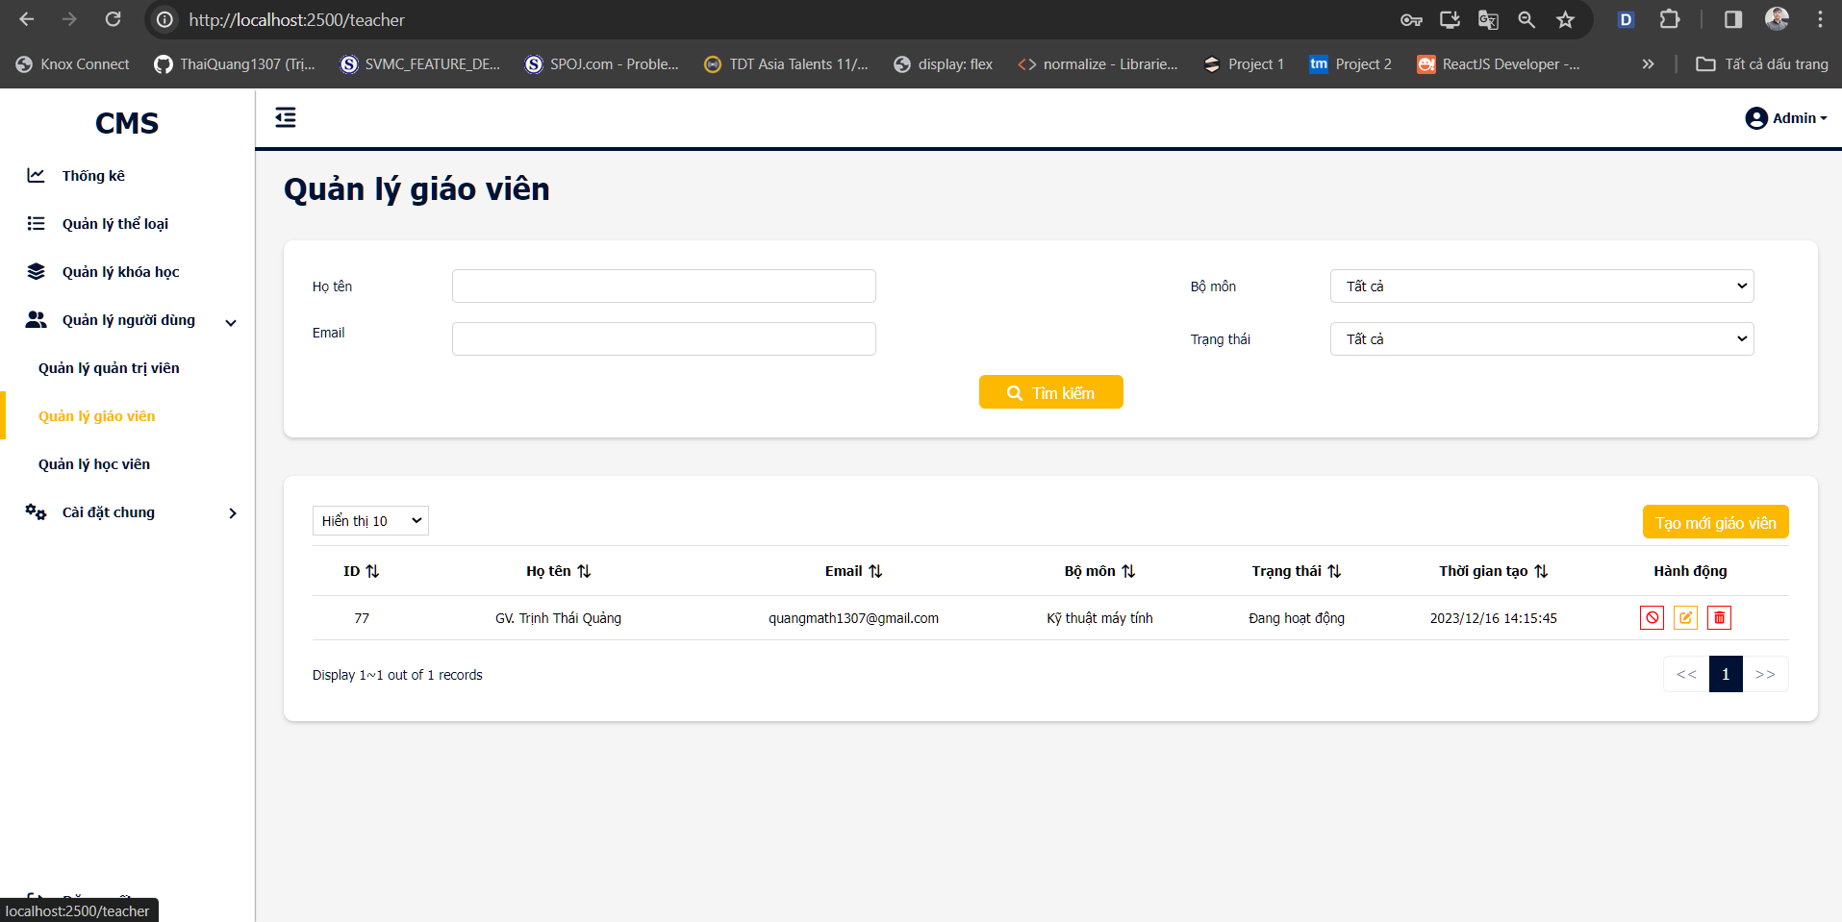

Hình . Màn hình quản lý giáo viên

#### Giao diện quản lý học viên

Sau khi CMS đang nhập website dành riêng cho CMS, bên trái màn hình hiển thị các lựa chọn, CMS thực hiện chọn “Quản lý người dùng”. Hệ thống hiển thị thêm các lựa chọn phụ. CMS thực hiện chọn “Quản lý học viên”. Hệ thống hiển thị màn hình quản lý học viên. CMS có thể thực hiện tìm kiếm học viên theo bốn từ khóa: họ tên, email, giới tính và trạng thái (bị khóa, đang hoạt động, chờ xác nhận); CMS có thể thao tác: thêm mới học viên, thay đổi trạng thái (đóng hoặc mở), cập nhật và xóa học viên.

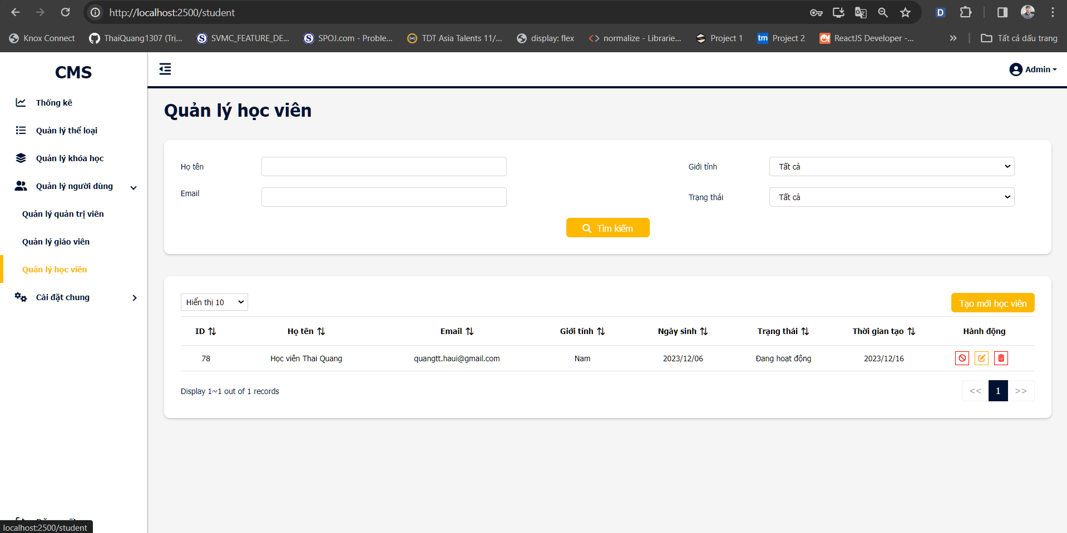

Hình . Màn hình quản lý học viên

#### Giao diện phân quyền chức năng

Sau khi CMS đang nhập website dành riêng cho CMS, bên trái màn hình hiển thị các lựa chọn, CMS thực hiện chọn “Cài đặt chung”. Hệ thống hiển thị thêm lựa chọn phụ. CMS thực hiện chọn “Quản lý phân quyền”. Hệ thống hiển thị màn hình quản lý phân quyền. CMS có thể thao tác: thêm mới phân quyền, cập nhật và xóa phân quyền.

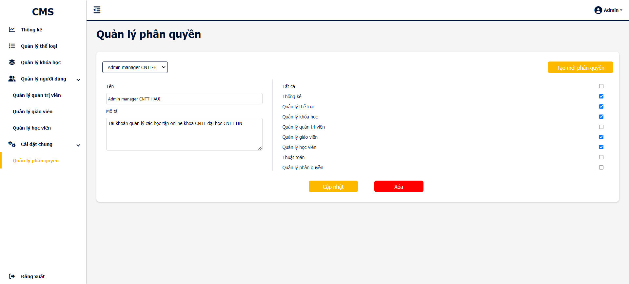

Hình . Màn hình phân quyền chức năng người quản trị

### Trang người dùng là giáo viên

#### Giao diện trang chủ

Khi người dùng là giáo viên thực hiện đăng nhập vào hệ thống, màn hình trang chủ được hiển thị.

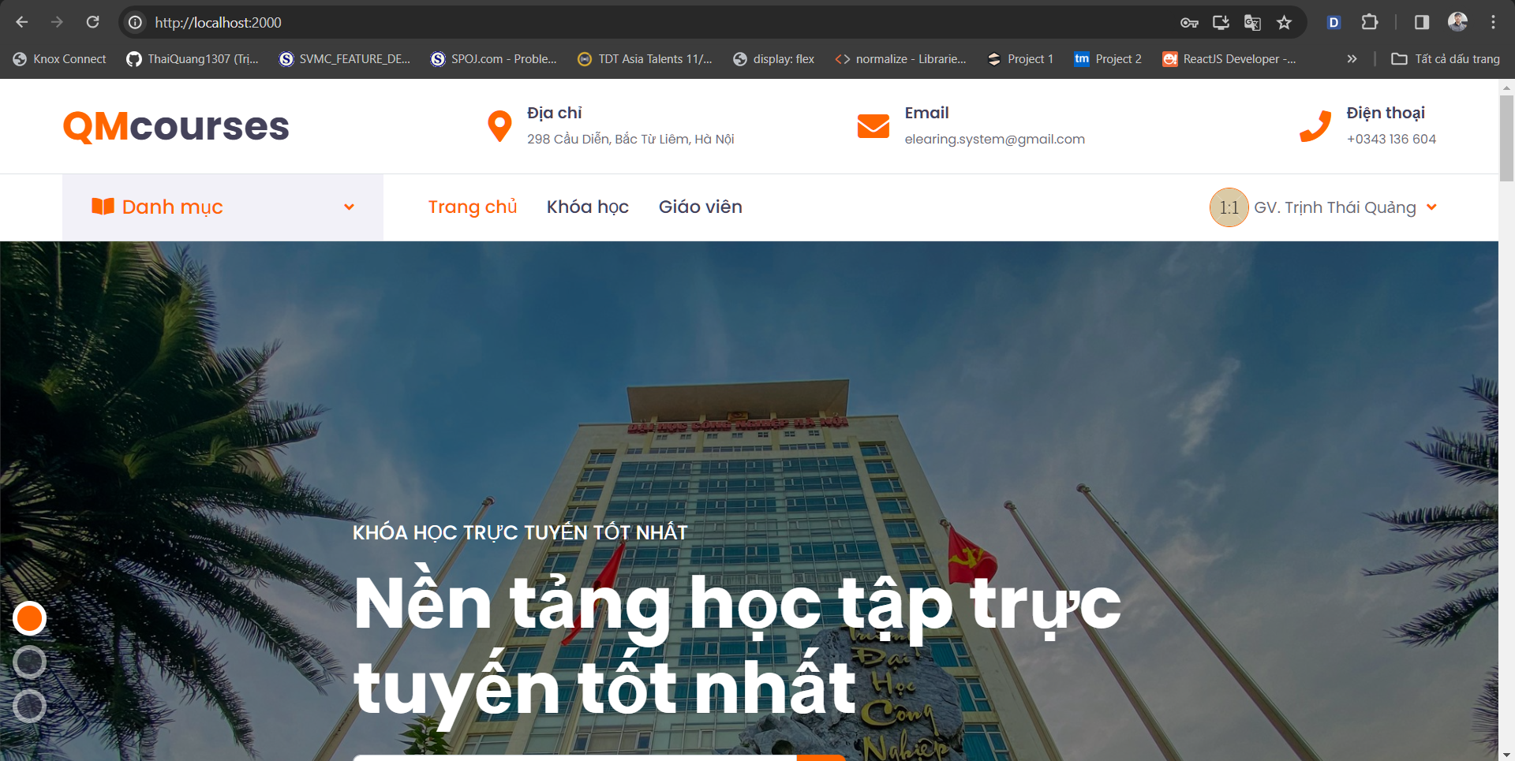

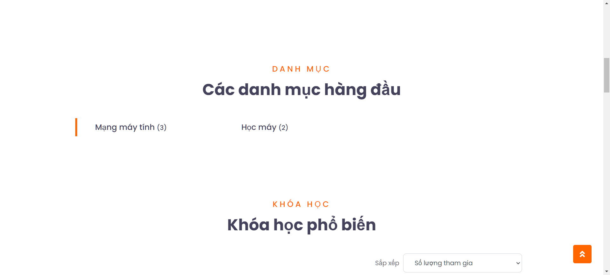

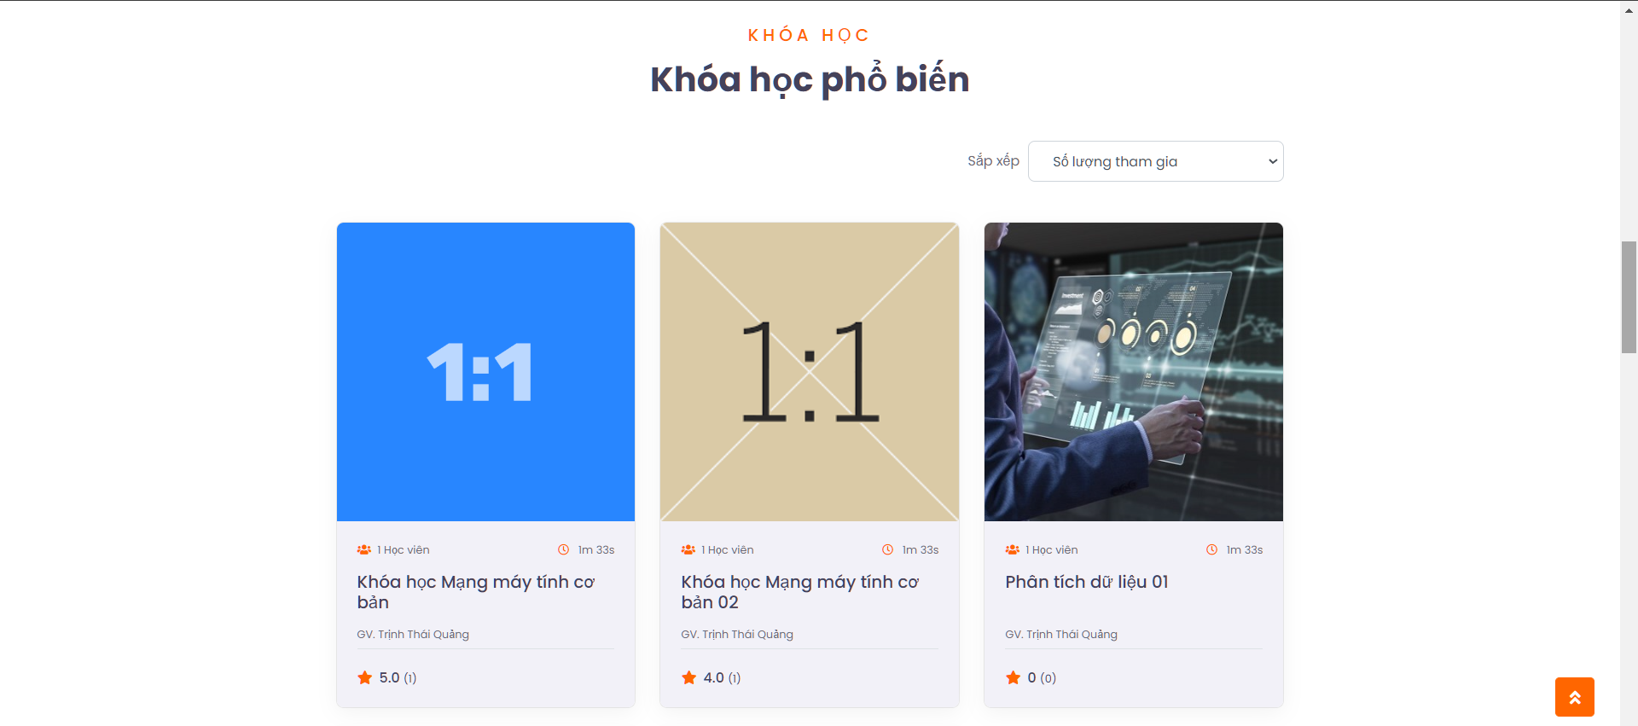



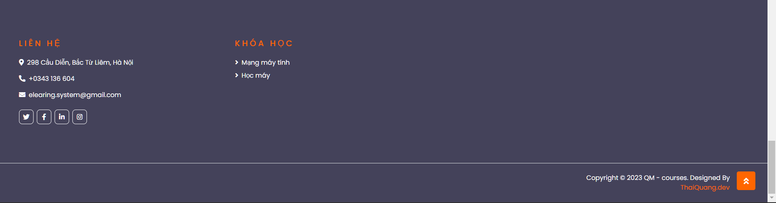

Hình . Màn hình trang chủ

#### Xem danh sách khóa học

Giáo viên thực hiện chọn “Khóa học” ở trên phần tiêu đề, hệ thống hiển thị danh sách danh mục và danh sách tất cả khóa học.

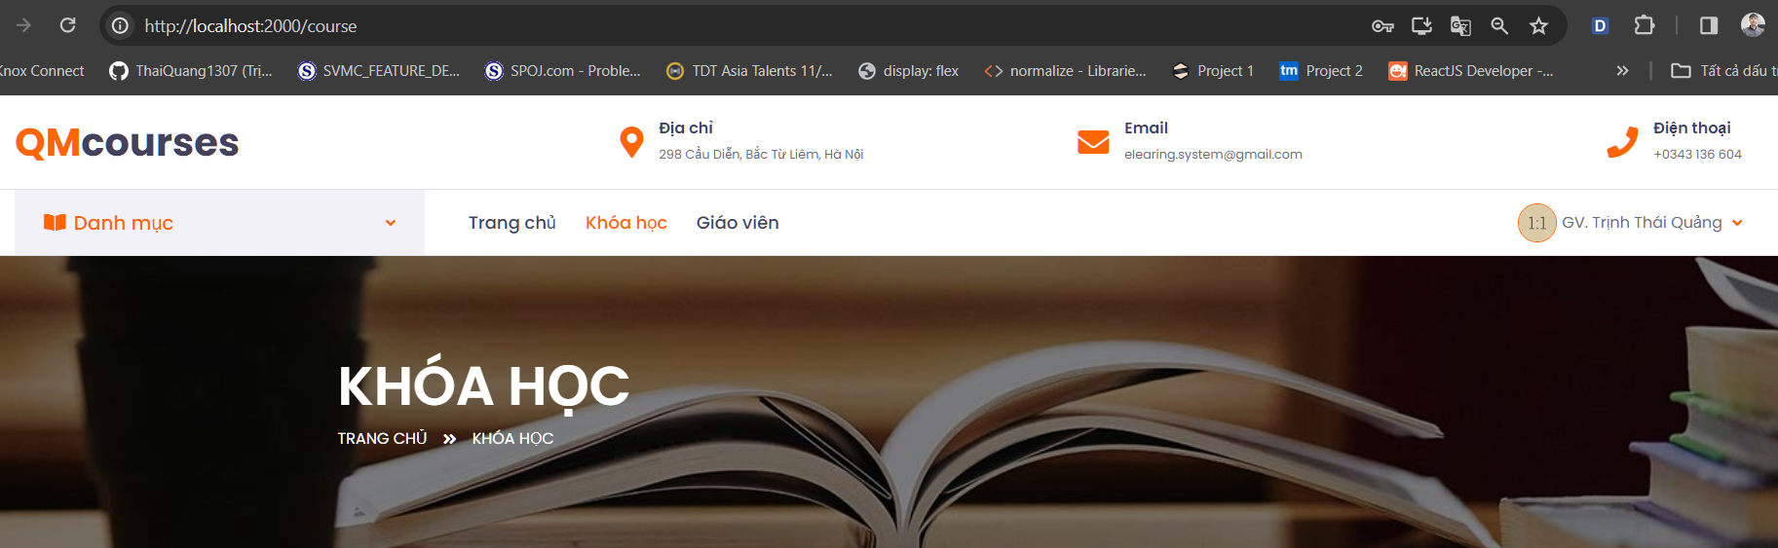

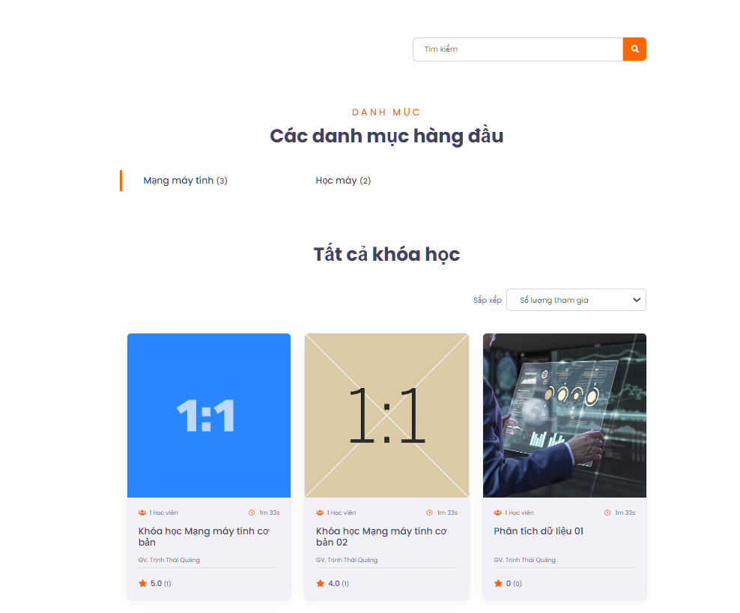

Hình . Màn hình danh sách tất cả khóa học

Sau đó, giáo viên thực hiện chọn một danh mục ở phần danh sách danh mục, danh sách khóa học thuộc danh mục đã sẽ được hiển thị.

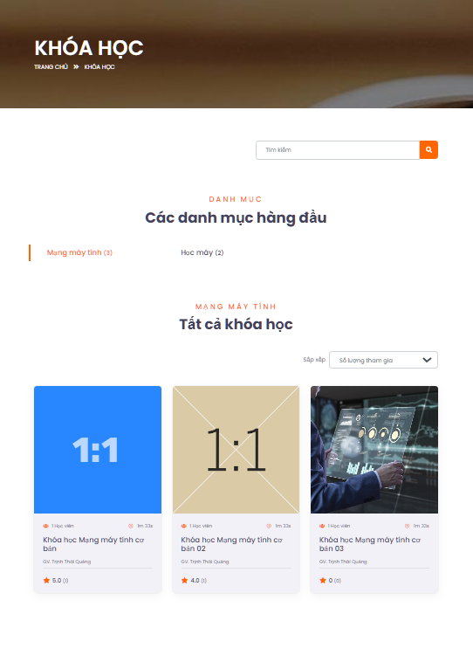

Hình . Màn hình danh sách khóa học theo loại danh mục

#### Xem danh sách giáo viên

Giáo viên thực hiện chọn “Giáo viên” ở trên phần tiêu đề, hệ thống hiển thị danh sách tất cả giáo viên.

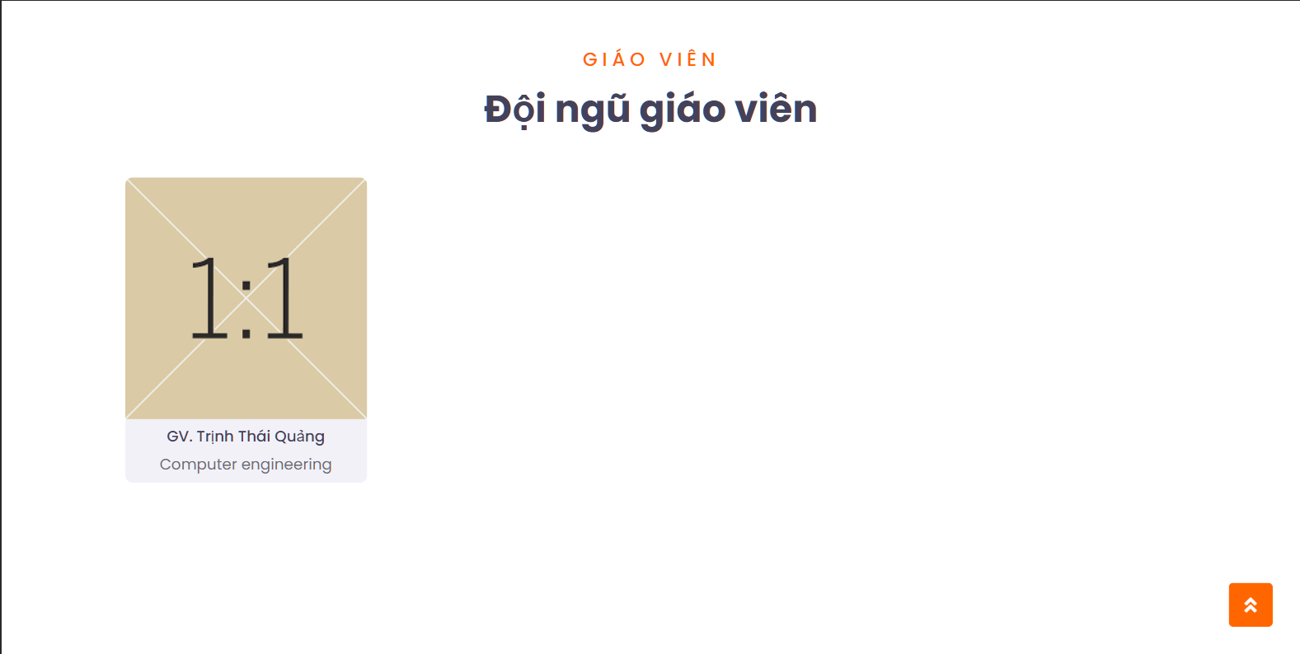

Hình . Màn hình danh sách giáo viên

#### Quản lý khóa học

Gồm hai chức năng là : tổng quan và quản lý khóa học.

Hình 3.11 thể hiện chức năng tổng quan, xem thống kê số liệu về tình trạng học tập của học viên (ba trạng thái là: chưa xem, đã xem và chưa làm kiểm tra, đã xem và đã làm kiểm tra).



Hình . Màn hình tổng quan khóa học

Hình 3.11 thể hiện chức năng quản lý khóa học của giáo viên. Giáo viên có thể tìm kiếm, xem danh sách khóa học của giáo viên, thêm mới khóa học, mở hoặc đóng khóa học.

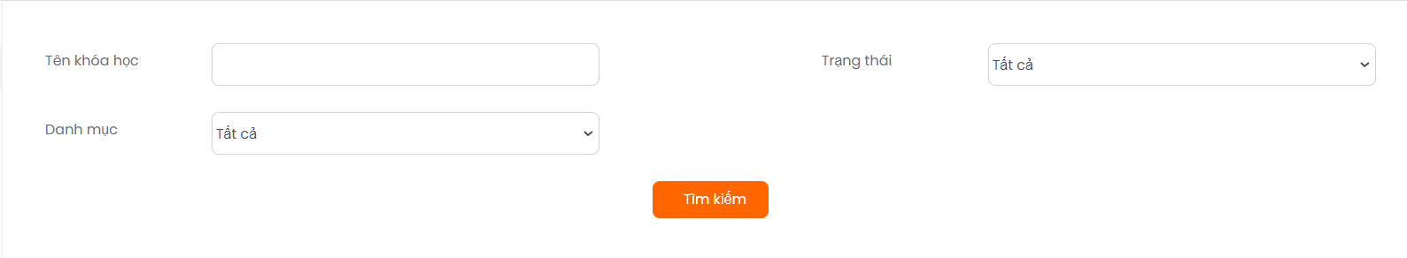

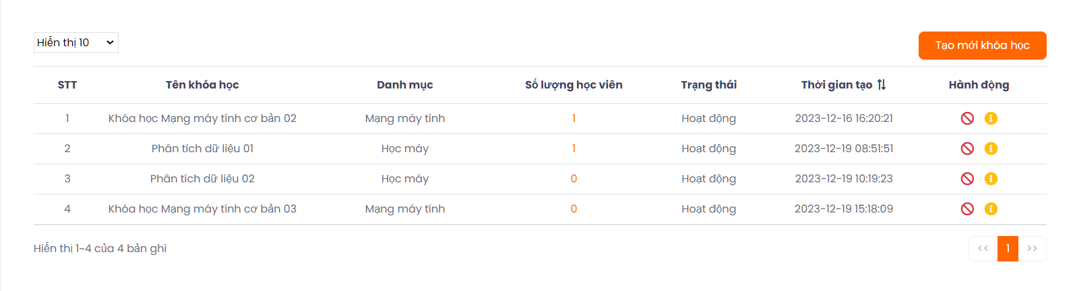

Hình . Màn hình quản lý khóa học – giáo viên

Giáo viên có thể cập nhật thông tin khóa học.

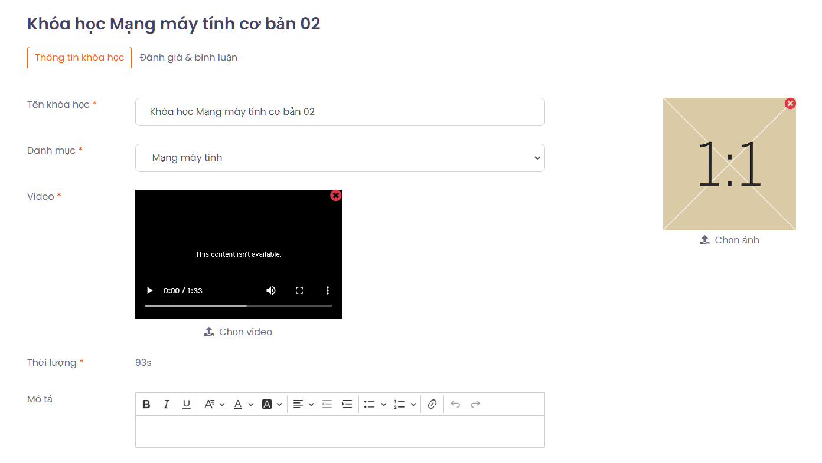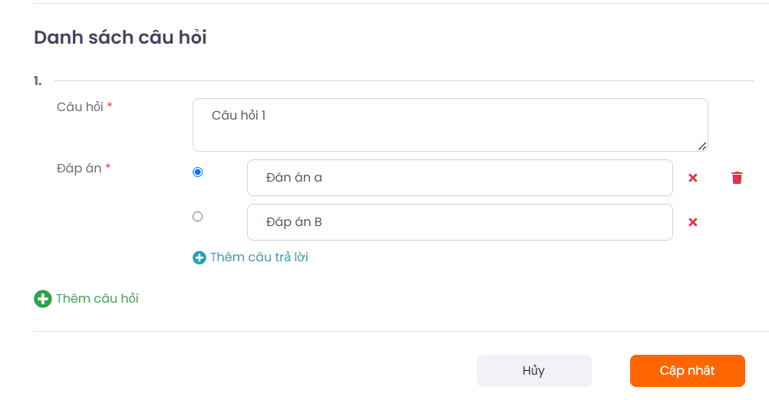

Hình . Màn hình sửa thông tin khóa học – giáo viên

Giáo viên có thể xem các đánh giá và bình luận của học về khóa học.

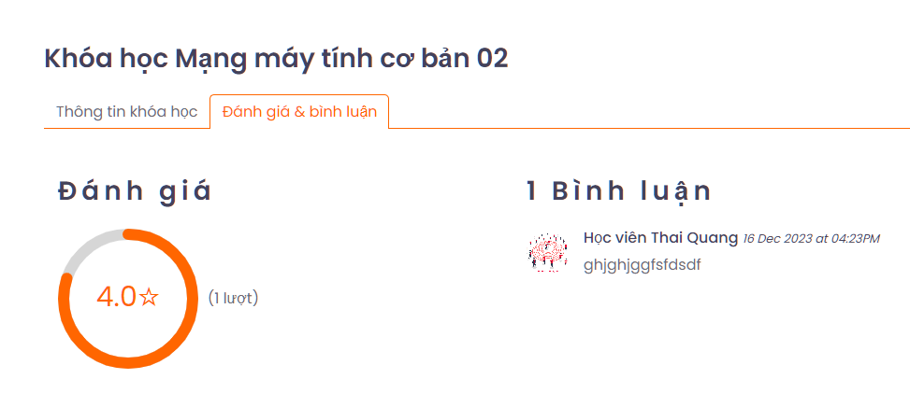

Hình . Màn hình xem đánh giá, bình luận về khóa học

### Trang người dùng là học viên

Học viên cũng có ba chức năng: Xem trang chủ, xem danh sách khóa học, xem danh sách giáo viên; giống với người dùng là giáo viên.

#### Tham gia khóa học

Khi ở trang danh sách khóa học, học viên thực hiện chọn một khóa học, hệ thống hiển thị chi tiết khóa học bao gồm: video bài học, mô tả khóa học, thông tin giáo viên (họ tên, ảnh đại diện và mô tả về giáo viên), đánh giá và bình luận. Học viên chọn nút “Tham gia” để xem video bài học.

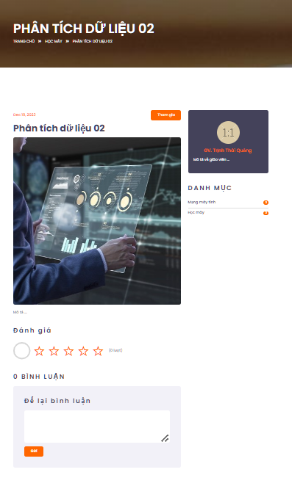

Hình . Xem chi tiết khóa học

#### Làm bài kiểm tra

Sau khi học viên xem đủ thời gian cho phép video bài học, học viên sẽ được làm bài kiểm tra. Hình 3.16 mô tả chức năng làm bài kiểm tra khóa học.

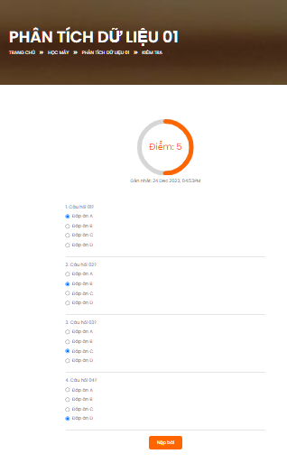

Hình . Màn hình làm bài kiểm tra

Sau khi học viên nộp bài, hệ thống tự động chấm điểm và hiển thị thông báo câu trả lời đúng, câu trả lời sai. Màu xanh tượng trưng cho câu trả lời đúng, màu đỏ tượng trưng cho câu trả lời sai.

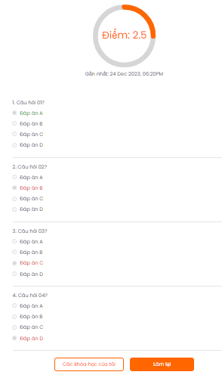

Hình . Màn hình xem kết quả kiểm tra

#### Xem kết quả học tập

Hình 3.18 thể hiện kết quả học tập của học viên. Mỗi phần tử của danh sách thể hiện : khóa học tham gia, số điểm và thời gian làm kiểm tra gần nhất, phần trăm thời lượng video đã xem và video không xem.

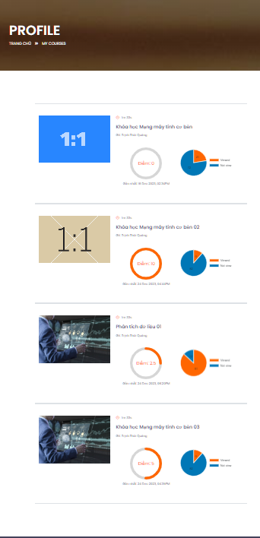

Hình . Kết quả học tập của học viên

## Kế hoạch kiểm thử

### Môi trường kiểm thử

* Quá trình kiểm thử thực hiện trên môi trường Window.
* Trình duyệt được sử dụng là Google Chorme, Edge.
* Chỉ test localhost, không tạo domain.

### Chiến lược kiểm thử

Bảng 3.1 Chiến lược kiểm thử

|  |  |
| --- | --- |
| **Mục đích test** | Đảm bảo mục tiêu test đúng đắn của chức năng, bao gồm định hướng, dữ liệu đầu vào, xử lý và dữ liệu nhận được |
| **Cách thực hiện** | Thực hiện mỗi Use Case, chu trình Use Case hoặc chức năng, sử dụng dữ liệu hợp lệ và không hợp lệ để kiểm tra:   * Kết quả mong đợi với dữ liệu hợp lệ:   + Quản trị viên: đăng nhập thành công, có thể xem, quản lý thông tin các phần được phân quyền.  + Giáo viên: đăng nhập thành công có thể tạo mới, cập nhật thông tin khóa học.  + Học viên: đăng nhập thành công có thể tham khóa khóa học: xem video, làm kiểm tra, đánh giá, bình luận.   * Thông báo hiển thị khi dữ liệu không hợp lệ: đăng nhập không thành công, hệ thống yêu cầu nhập lại. |
| **Điều kiện hoàn thành** | * Toàn bộ kế hoạch kiểm thử đã được thực hiện. * Toàn bộ các lỗi phát hiện ra đã được ghi nhận. |
| **Các vấn đề đặc biệt** | Không |

### Kiểm thử giao diện người sử dụng

Bảng 3.2 Kiểm thử giao diện người dùng

|  |  |
| --- | --- |
| **Mục đích**  **kiểm thử:** | Kiểm tra:  - Việc sử dụng thông qua mục tiêu test phản ánh đúng các chức năng và yêu cầu nghiệp vụ, bao gồm màn hình đến màn hình, trường đến trường và sử dụng các phương pháp truy cập (phím tabs, di chuột, tổ hợp phím)  - Các đối tượng và thuộc tính màn hình như menus, size, position, state, và tập trung vào việc tương thích với chuẩn. |
| **Cách thực hiện:** | * Tạo ra các ca kiểm thử cho mỗi màn hình để kiểm tra việc sử dụng đúng cách và tình trạng các đối tượng cho mỗi màn hình và đối tượng của ứng dụng   Kiểm thử giao diện lúc khởi tạo. Lúc này ta test được giá trị mặc định, kích thước, màu sắc... của các đối tượng. Kiểm tra xem giá trị trong các đối tượng đó được đúng với bản yêu cầu đặc tả. Trong thực tế có nhiều đối tượng không đúng với đặc tả, cần phải:  +  Kiểm tra màu nền, chữ của toàn bộ đối tượng  +  Kiểm tra mặc định tất cả các ký tự chữ và ký tự số đều căn chỉnh hợp lý.  +  Kiểm tra màu chữ, font, font size của tất cả các dòng văn bản đặt trong textbox.  - Thao tác đối với từng giao diện cho từng chức năng của phần mềm đối với Quản trị viên, Giáo viên và Học viên. |
| **Điều kiện hoàn thành:** | Mỗi màn hình được kiểm tra thành công đúng với phiên bản kiểm tra hoặc phạm vi chấp nhận được, không có sự sai lệch |
| **Các vấn đề đặc biệt:** | Không phải toàn bộ các thuộc tính của các đối tượng đều truy cập được |

## Kết quả kiểm thử

Bảng 3.3 Kết quả kiểm thử

|  |  |  |  |  |  |
| --- | --- | --- | --- | --- | --- |
| **STT** | **Use case** | **Nội dung** | **Đầu vào** | **Đầu ra mong muốn** | **Kết quả** |
| 1 | Quản lý người dùng | Kiểm tra danh sách | Click nút ‘Người dùng’ | Hiển thị danh sách giống với dữ liệu có trong Database | Pass |
| 2 | Kiểm tra chức năng “Thêm người dùng” | Nhập dữ liệu hợp lệ | Thêm mới người dùng thành công | Pass |
| Nhập dữ liệu không hợp lệ | Thêm mới người dùng không thanh công | Pass |
| 3 | Kiểm tra chức năng “Sửa người dùng” | Nhập dữ liệu hợp lệ | Cập nhật người dùng thành công | Pass |
| Nhập dữ liệu không hợp lệ | Cập nhật người dùng không thành công | Pass |
| 4 | Kiểm tra chức năng “Xóa” | Đồng ý xóa | Xóa thành công | Pass |
| 5 | Đóng dialog | Xoá không thành công | Pass |
| 6 | Quản lý thể loại (danh mục) | Kiểm tra danh sách | Click “Quản lý thể loại” | Hiển thị danh sách giống với dữ liệu có trong Database | Pass |
| 7 | Kiểm tra chức năng “Thêm thể loại” | Nhập dữ liệu hợp lệ | Thêm mới thể loại thành công | Pass |
| Nhập dữ liệu không hợp lệ | Thêm mới thể loại không thanh công | Pass |
| 8 | Kiểm tra chức năng “thể loại” | Nhập dữ liệu hợp lệ | Cập nhật thể loại thành công | Pass |
| Nhập dữ liệu không hợp lệ | Cập nhật thể loại không thành công | Pass |
| 9 | Kiểm tra chức năng “Xóa” | Đồng ý xóa | Xóa thành công | Pass |
| 10 | Đóng dialog | Xoá không thành công | Pass |
| 11 | Quản lý khóa học | Kiểm tra danh sách | Click “Quản lý khóa học” | Hiển thị danh sách giống với dữ liệu có trong Database | Pass |
| 12 | Kiểm tra chức năng “Thêm khóa học” | Nhập dữ liệu hợp lệ | Thêm mới khóa học thành công | Pass |
| 13 | Nhập dữ liệu không hợp lệ | Thêm mới khóa học không thanh công | Pass |
| 14 | Kiểm tra chức năng “Sửa khóa học | Nhập dữ liệu hợp lệ | Cập nhật khóa học thành công | Pass |
| 15 | Nhập dữ liệu không hợp lệ | Cập nhật khóa học không thành công | Pass |
| 16 | Kiểm tra chức năng “Xóa” | Đồng ý xóa | Xóa thành công | Pass |
| 17 | Đóng dialog | Xoá không thành công | Pass |
| 18 | Quản lý phân quyền | Kiểm tra danh sách | Click “Cài đặt chung/Quản lý phân quyền” | Hiển thị danh sách giống với dữ liệu có trong Database | Pass |
|  | Kiểm tra chức năng “Thêm phân quyền” | Nhập dữ liệu hợp lệ | Thêm mới thành công | Pass |
|  | Nhập dữ liệu không hợp lệ | Thêm mới không thành công | Pass |
|  | Kiểm tra chức năng “Thêm phân quyền” | Nhập dữ liệu hợp lệ | Cập nhật phân quyền thành công | Pass |
|  |  | Nhập dữ liệu không hợp lệ | Cập nhật phân quyền không thành công | Pass |
|  | Kiểm tra chức năng “Xóa” | Đồng ý xóa | Xóa thành công | Pass |
|  | Đóng dialog | Xoá không thành công | Pass |
| 19 | Trang chủ | Kiểm tra danh sách danh mục nổi bật | End-user đăng nhập thành công | Hiển thị danh sách các danh mục | Pass |
| 20 | Kiểm tra tìm kiếm danh mục | Nhập danh mục tồn tại trong CSDL | Hiển thị danh sách danh mục | Pass |
| 21 | Nhập danh mục không tồn tại trong CSDL | Hiển thị rỗng | Pass |
| 22 | Danh sách giáo viên | Kiểm tra danh sách giáo viên | Click ‘Giáo viên’ | Hiển thị danh sách giáo viên có trong Database | Pass |
| 23 | Chi tiết một khóa học | Kiểm tra chi tiết một khóa học | Click vào một khóa học | Hiển thị dữ liệu giống với Database, thiết kế giao diện | Pass |
| 24 | Đánh giá ,bình luận | Kiểm tra thông tin đánh giá | Click vào một khóa học | Hiển thị danh sách các đánh giá của khóa học đó | Pass |

# KẾT LUẬN

Sau quá trình thực hiện đề tài, tôi đã rút ra cho mình được rất nhiều kinh nghiệm, kiến thức, kỹ năng về thiết kế hệ thống và xây dựng sản phẩm ứng dụng website. Nghiên cứu đã đạt được kết quả thành công. Tuy nhiên vẫn còn một số hạn chế hạn chế cần phải cải thiện:

* **Kết quả đạt được**

Xây dựng thành công website học trực tuyến QM. Website bao gồm các chức năng chính như sau:

* Quản trị:
  + Phân quyền chức năng.
  + Quản lý danh mục.
  + Quản lý khóa học.
  + Quản lý người dùng (admin, giáo viên, học viên).
  + Thống kê số liệu.
* Giáo viên:
  + Quản lý khóa học (thêm mới, chỉnh sửa, mở hoặc đóng).
* Học viên:
  + Tham giá khóa học.
  + Làm bài kiểm tra.
  + Đánh giá và bình luận
* **Hạn chế**

Vì là khóa học miễn phí nên học viên không bị gò bó về thời gian học và điểm số, khiến cho chất lượng học bị giảm mạnh. Có thể thêm khóa học mất phí, từ đó bổ sung chức năng thanh toán trực tuyến.

* **Hướng phát triển**

Bổ sung thêm một số chức năng như: khóa học mất phí, thanh toán trực tuyến.

# TÀI LIỆU THAM KHẢO

1. M. H. Nguyen and F. de la Torre, *“Optimal feature selection for support vector machines”*, Pattern Recognition, vol. 43, 2010.
2. S. J. Lee and K. Siau, *“A review of data mining techniques”*, Industrial Management Data Systems, vol. 101, 2001.
3. E. Ngai, L. Xiu, and D. Chau, *“Application of data mining techniques in customer relationship management: A literature review and classification”*, Expert Systems with Applications, vol. 36, 2009.
4. L. A. Zadeh, *“Fuzzy sets”*, Information and Control, pp. 338–353, 1965.
5. K. T. Atanassov, *“Intuitionistic fuzzy sets”*, Fuzzy Sets and Systems, pp. 87– 96, 1986.
6. P. Mulak and N. Talhar, *“Analysis of distance measures using k-nearest neighbor algorithm on kdd dataset”*, International Journal of Science and Research, vol. 4, 2015.
7. Hoàng Quang Huy, *“Giáo trình cơ sở dữ liệu”*, H. Giáo dục Việt Nam, 2011.
8. Vũ Thị Dương, Phùng Đức Hòa, Nguyễn Thị Hương Lan, *“Giáo trình Phân tích thiết kế hướng đối tượng”*, NXB Khoa học và Kỹ thuật, 2015.
9. [*https://nodejs.org/docs/latest/api/synopsis.html*](https://nodejs.org/docs/latest/api/synopsis.htmll)
10. [*https://react.dev/learn*](https://react.dev/learn)
11. [*https://react-bootstrap.netlify.app/docs/getting-started/introduction*](https://react-bootstrap.netlify.app/docs/getting-started/introduction)
12. [*https://jwt.io/introduction*](https://jwt.io/introduction)
13. *https://axios-http.com/docs/intro*
14. *https://momentjs.com/docs*/

# PHỤ LỤC: HƯỚNG DẪN CÀI ĐẶT PHẦN MỀM

## Chuẩn bị môi trường

* Hệ điều hành: Windows.
* Môi trường lập trình: NodeJS v16.13.2.
* Cơ sở dữ liệu MongoDB:
  + MongoDB Community Server: v6.0.8.
  + MongoDB Compass (GUI): v1.39.0.

### Hướng dẫn cài đặt môi trường NodeJS (version 16.13.2)

* Bước 1: Cài đặt package NVM

Truy cập đường dẫn, tải xuống phiên bản phù hợp và tiến hành cài đặt NVM. Link: <https://github.com/coreybutler/nvm-windows/releases>

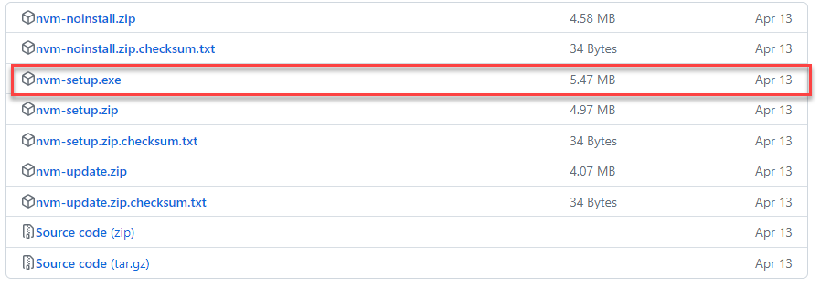

Sau khi cài đặt xong, kiểm tra version nvm trên command line:

nvm --version

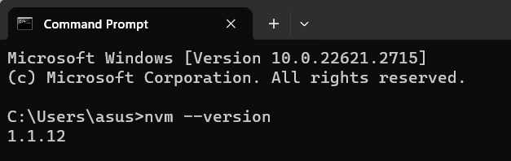

* Bước 2: Cài đặt NodeJS v16.13.2

Truy cập command line với quyền Admin, chạy lệnh:

nvm install 16.13.2

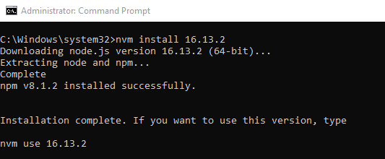

Sau khi cài đặt xong, chạy lệnh:



* Bước 3: Kiểm tra cài đặt

Chạy lệnh kiểm tra version của NodeJS:

node --version

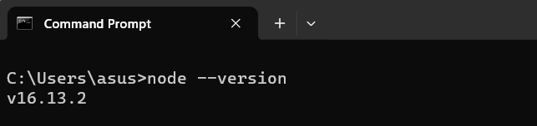

Chạy lệnh kiểm tra version của npm:

npm --version

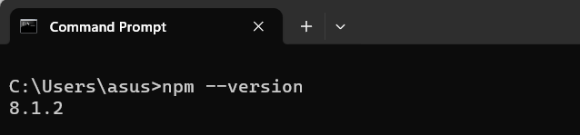

### Hướng dẫn cài đặt CSDL MongoDB

* Cài đặt MongoDB Community Server v6.0.8:

Truy cập đường dẫn: [*https://fastdl.mongodb.org/windows/mongodb-windows-x86_64-6.0.8-signed.msi*](https://fastdl.mongodb.org/windows/mongodb-windows-x86_64-6.0.8-signed.msi)

Tải xuống và cài đặt.

* Cài đặt MongoDB Compass (GUI) v1.39.0:

Truy cập đường dẫn: [*https://downloads.mongodb.com/compass/mongodb-compass-1.39.0-win32-x64.exe*](https://downloads.mongodb.com/compass/mongodb-compass-1.39.0-win32-x64.exe)

Tải xuống và cài đặt.

## Chạy source code

Trong thư mục “Resource” sẽ chứa bốn thư mục con, trong đó:

* be: mã nguồn Data Server xử lý dữ liệu truy vấn hệ thống.
* fe-cms: mã nguồn Front-End website quản trị nội dung.
* Fe-enduser: mã nguồn Front-End website học tập trực tuyến.
* DB Backup: các backup cơ sở dữ liệu MongoDB.

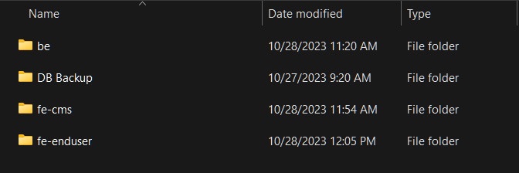

### Chạy source “be”

Truy cập command line folder "be" và thực hiện các bước sau:

* Bước 1: Cài đặt thư viện

npm i --f

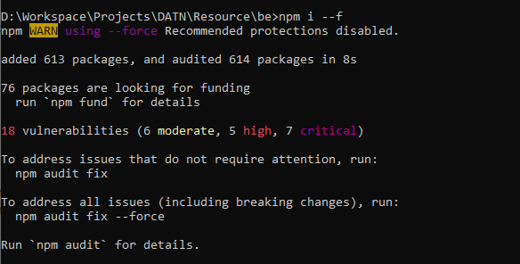

* Bước 2: Chạy server

npm run dev

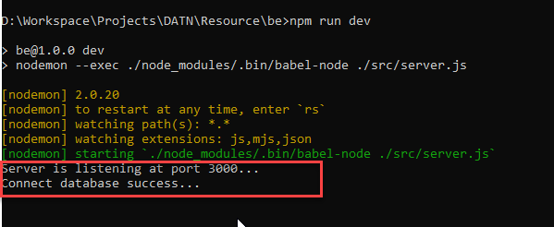

Data Server chạy tại port 3000 (http://localhost:3000).

### Import data vào CSDL

* Bước 1: Sau khi chạy source ‘‘be’’ thành công, mở ứng dụng MongoDB Compass đã cài đặt trước đó. Truy cập URL là:

*mongodb://localhost:27017*

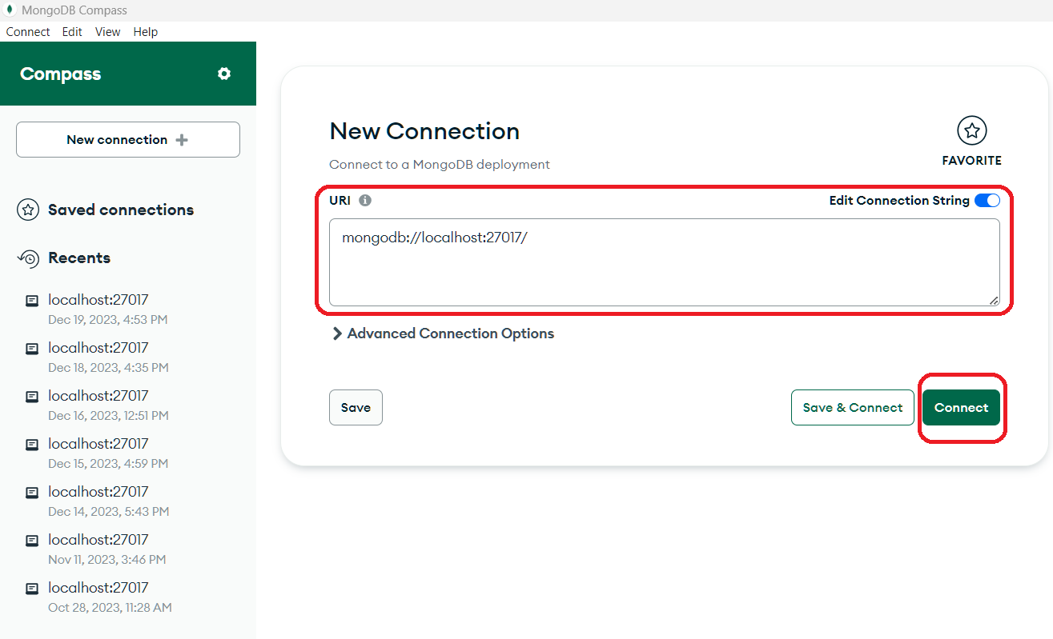

* Bước 2: Lựa chọn một trong các thư mục database_version mong muốn trong thư mục “DB backup”.
* Bước 3: Mở database “e-learning”, tiến hành import các file data vào các collection tương ứng.

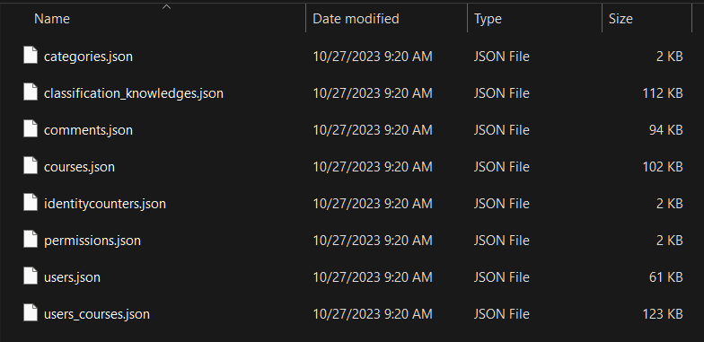

Sử dụng chức năng **ADD DATA => Import JSON or CSV** file để import dữ liệu.

Lưu ý: Chọn file trùng với tên collection đang truy cập.

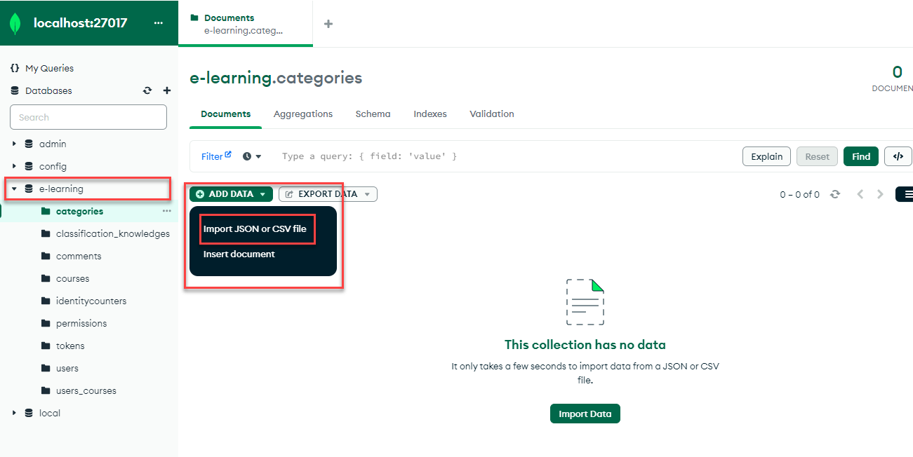

Import data thành công.

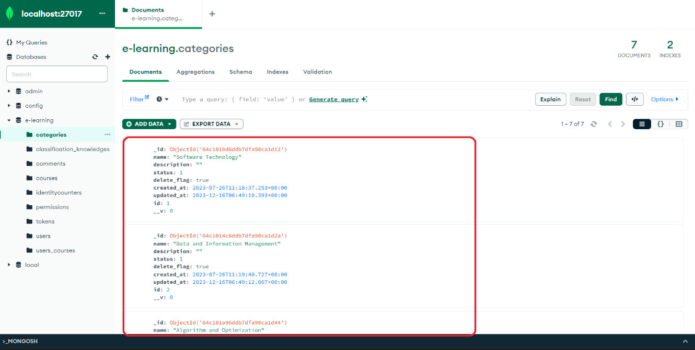

### Chạy source “fe-cms”

Truy cập command line folder "fe-cms" và thực hiện các bước sau:

* Bước 1: Cài đặt thư viện

npm i --f

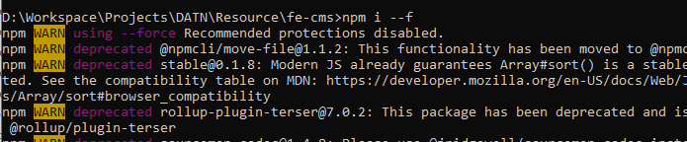

* Bước 2: Chạy Front-End

npm start

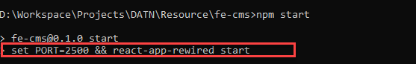

Front-End CMS chạy tại port 2500

Truy cập website thông qua URL: <http://localhost:2500>

***Thông tin đăng nhập***

Tài khoản admin:

admin00@yopmail.com

Mật khẩu:

123456789

Màn hình đăng nhập.

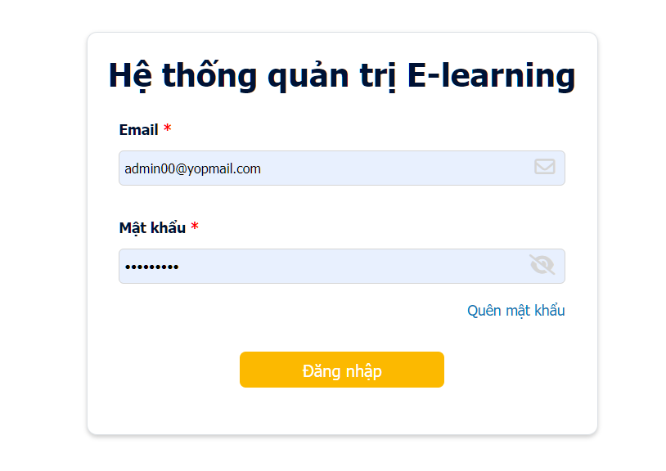

Sau khi đăng nhập thành công.

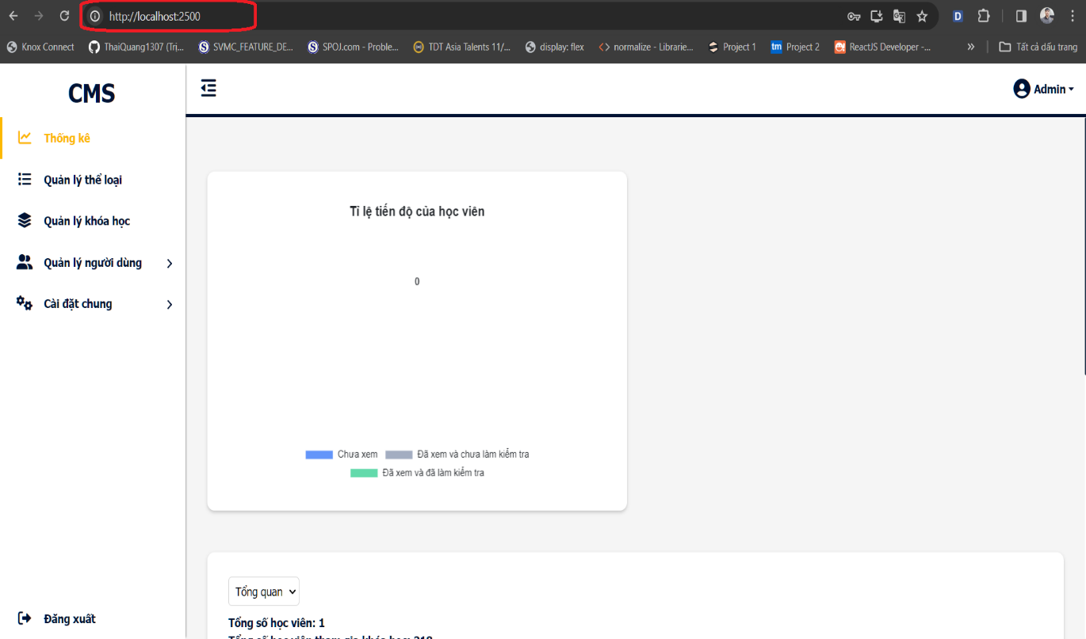

### Chạy source “fe-enduser”

Truy cập command line folder “fe-enduser” và thực hiện các bước sau:

* Bước 1: Cài đặt thư viện

npm i --f

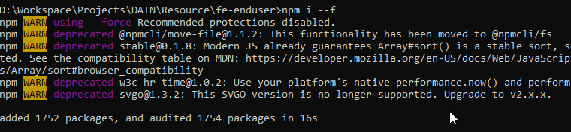

* Bước 2: Chạy Front-End

npm start

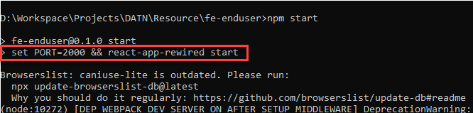

Front-End Enduser chạy tại port 2000.

Truy cập website thông qua URL: <http://localhost:2000>

Màn hình home.

